МИНИСТЕРСТВО ЭНЕРГЕТИКИ И ЭЛЕКТРИФИКАЦИИ СССР ГЛАВЭНЕРГОСТРОЙМЕХАНИЗАЦИЯ

ПРОЕКТНО-КОНСТРУКТОРСКОЕ БЮРО

ПО МЕХАНИЗАЦИИ ЭНЕРГЕТИЧЕСКОГО СТРОИТЕЛЬСТВА

**О Т** Р **А С А Е В и И С х А Н Д А Р Т**

**ВОЛТЫ ШЮНАРЕЗАЩИЕ**

**Конструкция и размера Технические требования**

**ОСТ 34 13 .0 1 6 -8 8**

**Издание официальное**

МОСКВА

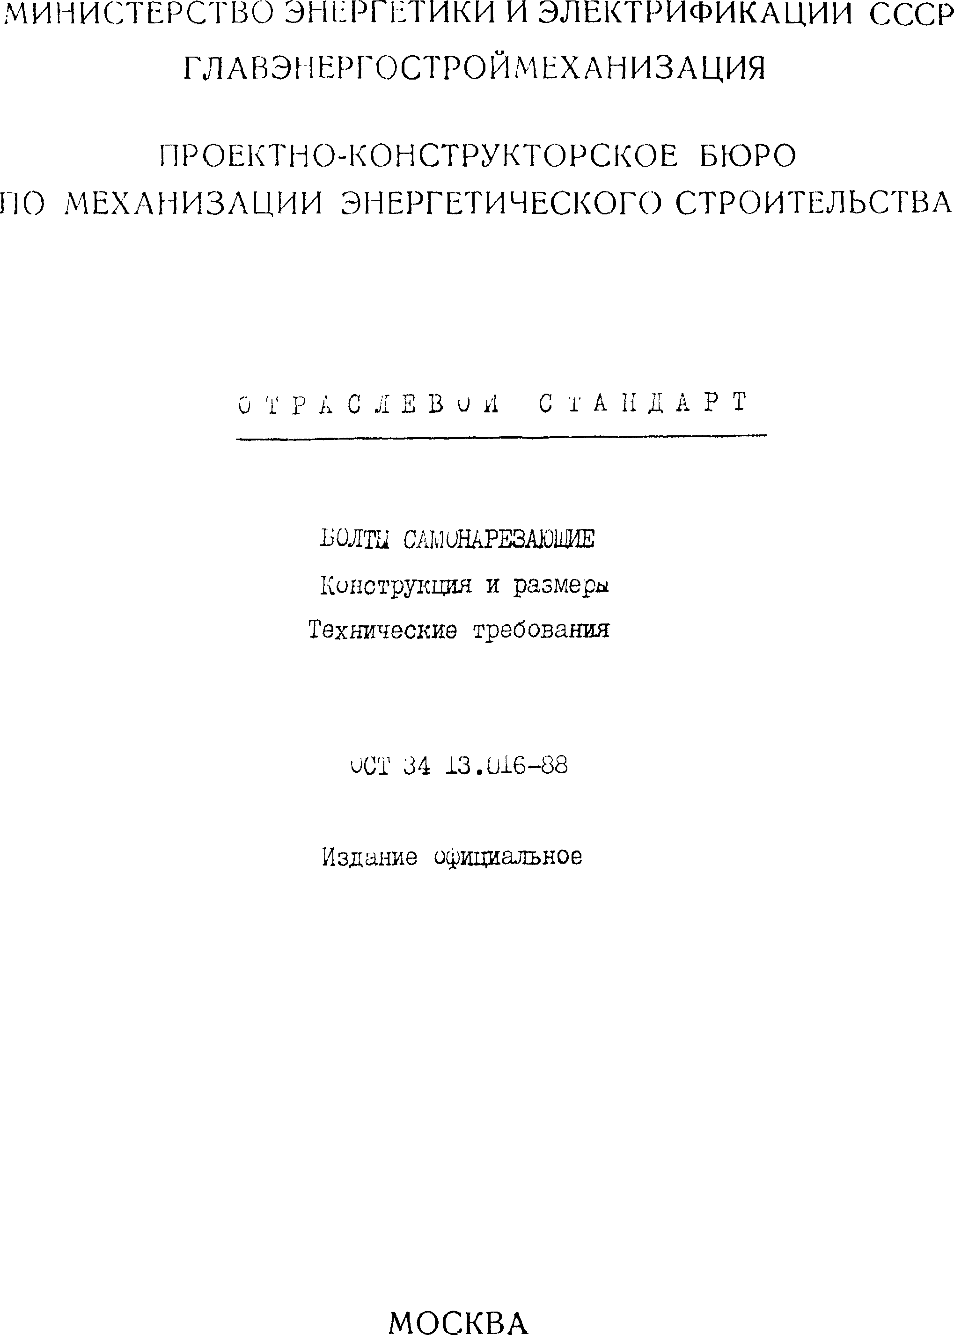

[разработкасметнойдокументации](http://www.mosexp.ru/sostavlenie_smet.html)

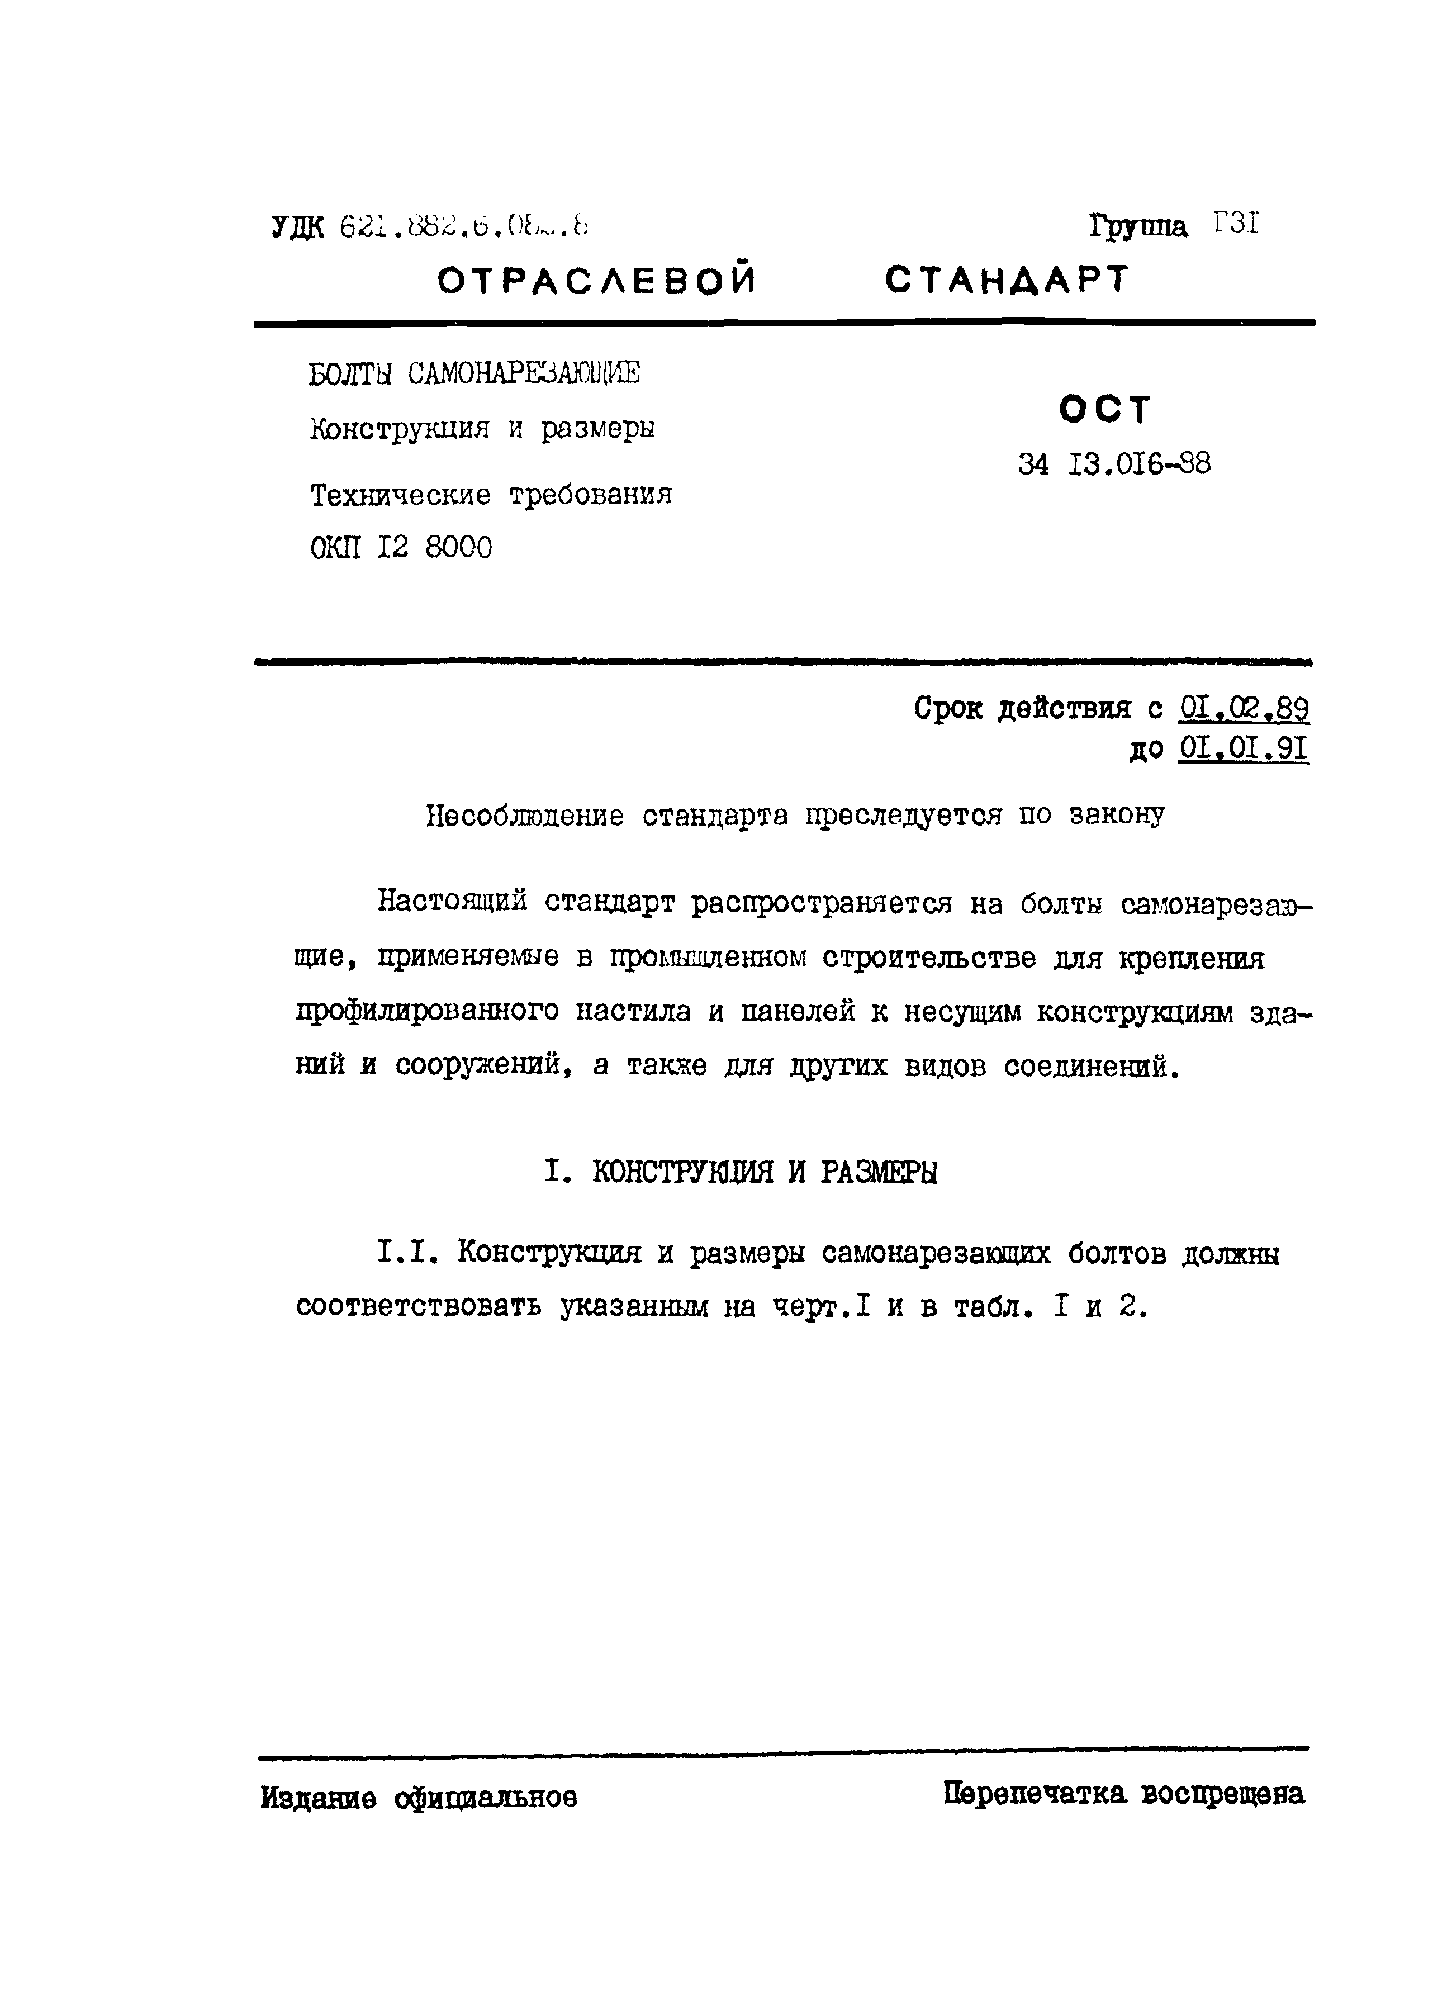уда 621.882.6.0Ь...Ь Группа Г31

# О Т Р А С Л Е В О Й С ТАНД АРТ

БОЛТЫ САМОНАРЕЗАЮШИЕ

Конструкция и размеры ОСТ

34 13.016-88

Технические требования ОКП 12 8000

Срок действия с 01.02.89

**ДО** 01.01.91

Несоблюдение стандарта преследуется по закону

Настоящий стандарт распространяется на болты самонарезазъ щие, применяемые в промышленном строительстве для крепления профилированного настила и панелей к несущим конструкциям зда­ ний и сооружений, а также для других видов соединений.

I. КОНСТРУКЦИЯ И РАЗМЕРЫ

* 1. Конструкция и размеры самонарезающих болтов должны соответствовать указанным на черт.1 и в табл. I и 2.

Издание официальное Перепечатка воспрещена

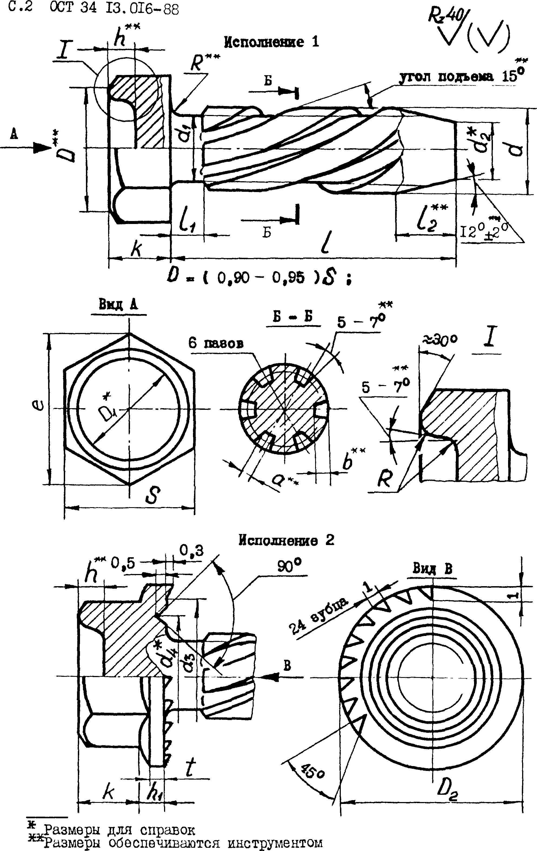

**ОСТ 34 13.016-36**

Номинальный диаметр резьбы ***d*** 6

|  |  |
| --- | --- |
|  | I |
| Номин. | 5 |
| Пред.откл. | - 0,16 |
| Номин. | 10 |
| Пред.откл. | - 0,2 |
| Номин. | 4 |
| Пред.откл. | со о  -И |

Шаг резьбы Р (крупный) Диаметр стержня ***dj***

Размер "под ключ" 5

Высота головки ***к***

Диаметр описанной окружности е , не менее 10,9

Диаметр буртика (пред.откл. ***±*** 12-12 ) 14

Допуск соосности головки относительно оси стержня в диаметральном выражении

0,80

Ширина паза ***а*** (пред.откл. ± ) I

***Тл***убикя пязя ***h*** fnpen.OTTOT.+ IT 17 ^

2

0,7

Размер углубления в головке болта ***h*** , не более 2

Радиус в углублении и под головкой ***R***

(пред.откл. HI3) 0,5

Длина ненарезной части стержня ***i1*** , не более 2

Длина самонарезающего усеченного конуса ***1г***

Номин. 4,8

Пред.откл. + 2

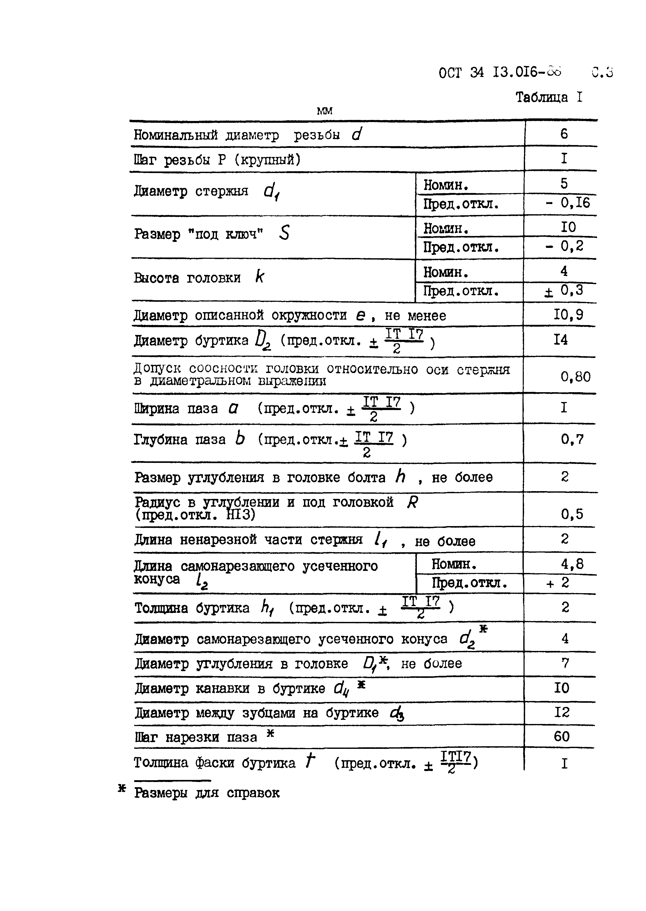Толщина буртика А/ (пред.откл. ***±*** ) 2

Диаметр самонарезающего усеченного конуса , * 4

***Ог***

|  |  |  |
| --- | --- | --- |
| Диаметр углубления в головке не | более | 7 |
| Диаметр канавки в буртике ***dy*** * |  | 10 |
| Диаметр между зубцами на буртике ***сЬ,*** |  | 12 |
| Шаг нарезки паза * |  | 60 |
| Толщина фаски буртика ***f*** (пред.откл. | ***±*** | I |
| * Размеры для справок |  |  |

С.4 ОСТ 34 13.016-88

Таблица 2

Размеры в мм

Исполнение болта

Длина / Теоретическая масса 1000 шт. стальных

Номин. Пред. откл.

20

I ± 2

болтов, кг

6,0

25 7,0

20

2 ± 2

6,2

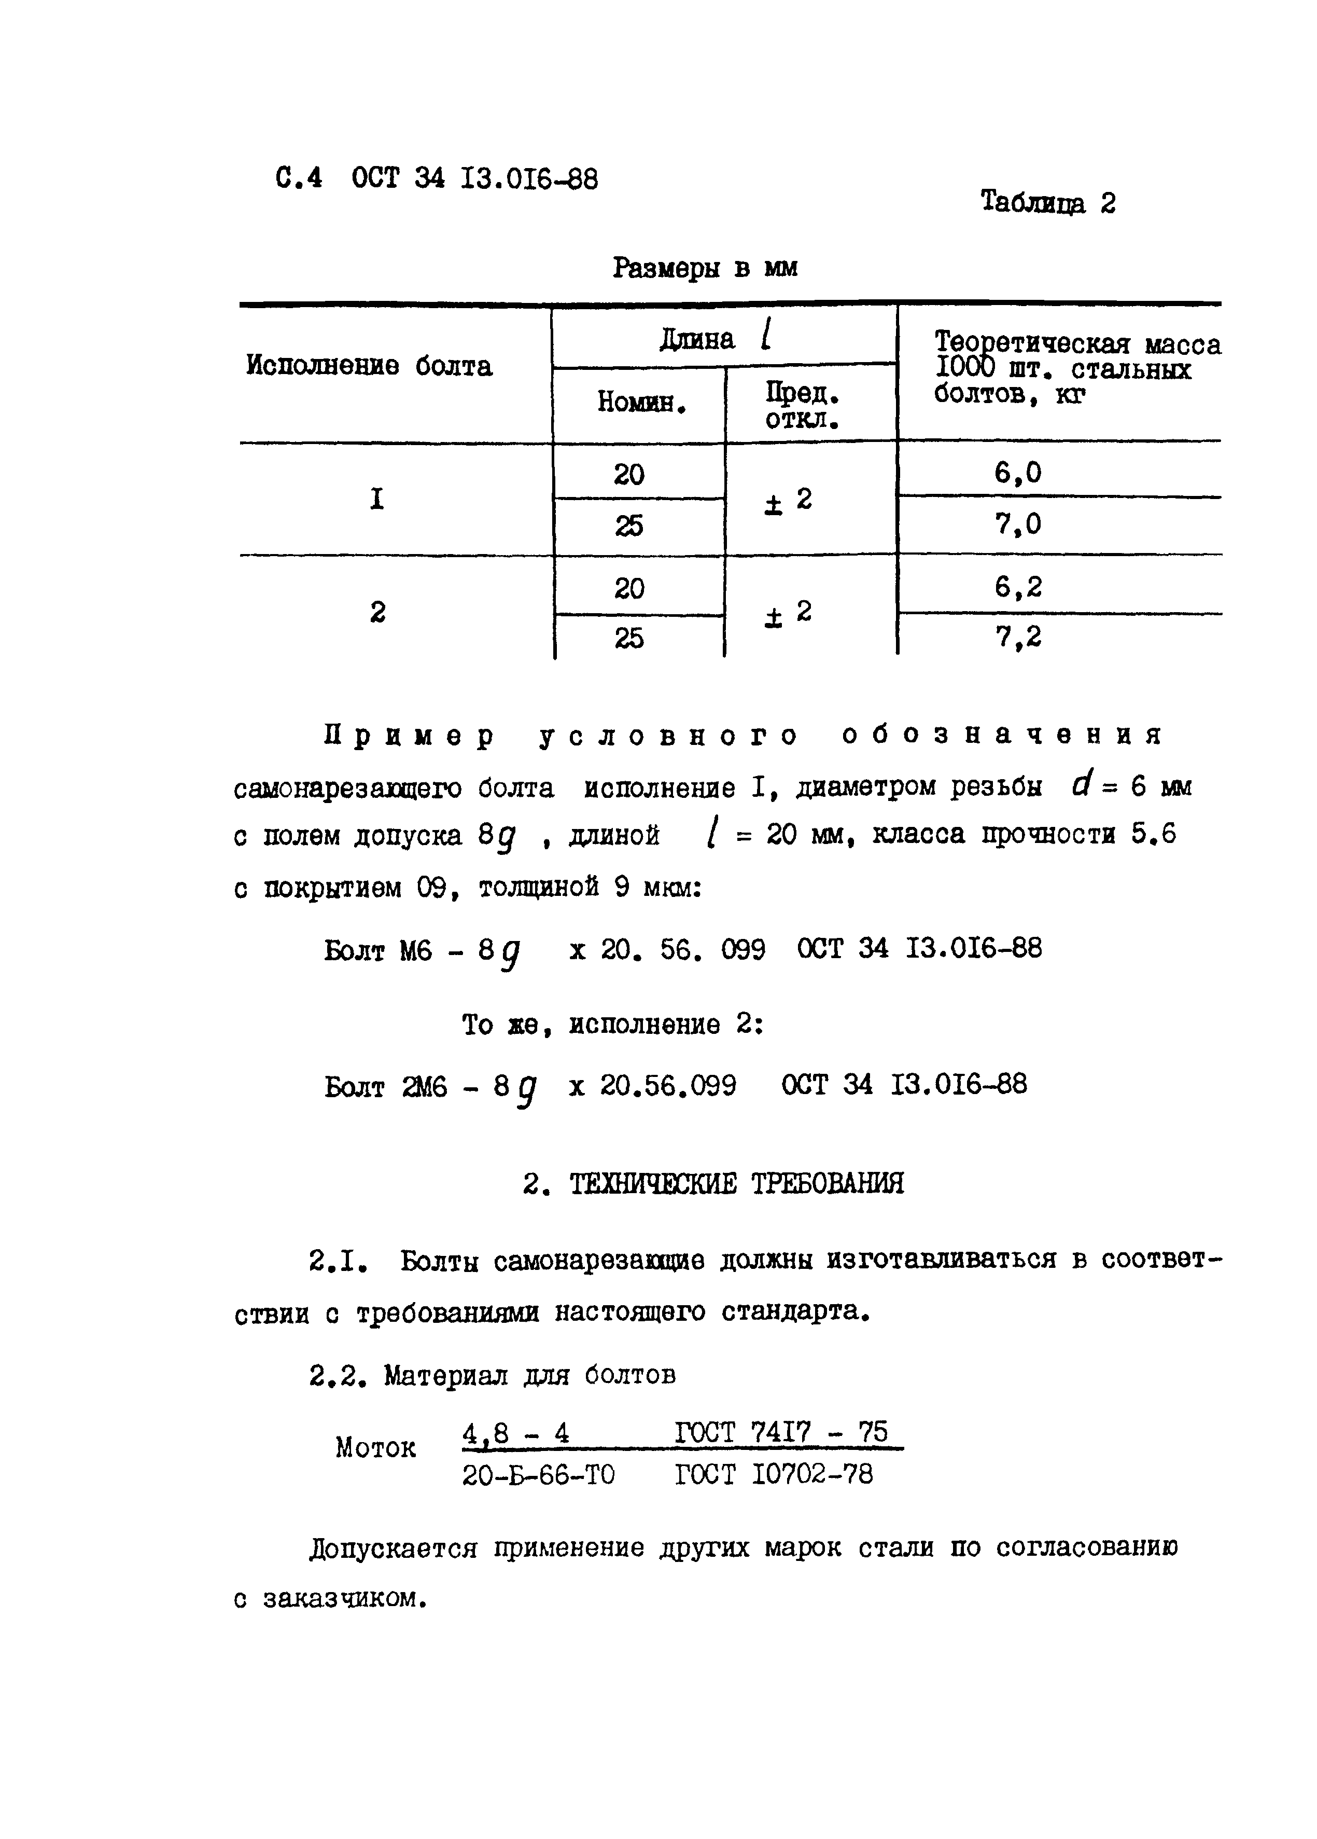25 7,2

П р и м е р у с л о в н о г о о б о з н а ч е н и я

само нарезающего болта исполнение I, диаметром резьбы ***d*** = 6 мм с полем допуска 8 ***д*** , длиной ***1 = 2*** 0 мм, класса прочности 5.6

с покрытием 09, толщиной 9 мкм:

Болт N 1 6 - 8 ***д*** х 20. 56. 099 ОСТ 34 13.016-88

То же, исполнение 2:

Болт 2М6 - ***Ъ д*** х 20.56.099 ОСТ 34 13.016-88

* + 1. ТЕХНИЧЕСКИЕ ТРЕБОВАНИЯ
  1. Болты самонарезающие должны изготавливаться в соответ­ ствии с требованиями настоящего стандарта.
  2. Материал для болтов

Моток ^ - - - 1 -------ГОСТ. 7417 - 7 ? 20-Б-65-Т0 ГОСТ 10702-78

Допускается применение других марок стали по согласованию с заказчиком.

ОСТ 34 13.016-88 С.5

* 1. Резьба - по ГОСТ 9150-81, поле допуска 8 ***д*** - по ГОСТ 16093-81.
  2. Болты должны быть подвергнуты поверхностному упрочне­ нию на глубину 0,08 - 0,12 мм до твердости 47 - 53 НРС9 .
  3. На поверхности болта не допускаются раковины, надрывы, расслоения металла, выкрашивания резьбы, местные обгорания по­ верхности, швы в местах разъема оснастки, трещины на головке, превышающие предельные отклонения на размеры.
  4. Отклонение от прямолинейности оси стержня не допус­ кается.
  5. Неуказанные предельные отклонения размеров болта

должны выполняться с полями допусков: отверстий - по HI4, валов - по Л 14, остальных ± по ГОСТ 25347-82.

* 1. Болт должен иметь цинковое покрытие толщиной 9 - 1 5 мкм по ГОСТ 9.303-84. Условное обозначение покрытия 09 (цинкового) или 01 (цинкового, хроматированного) - по ГОСТ 1759.0-87.
  2. Болты должны поставляться комплектно с шайбами, наде­ тыми на болты в соответствии с приложением. Комплектная постав­ ка болтов вместе с шайбами производится по следующим монтажным комплектам:

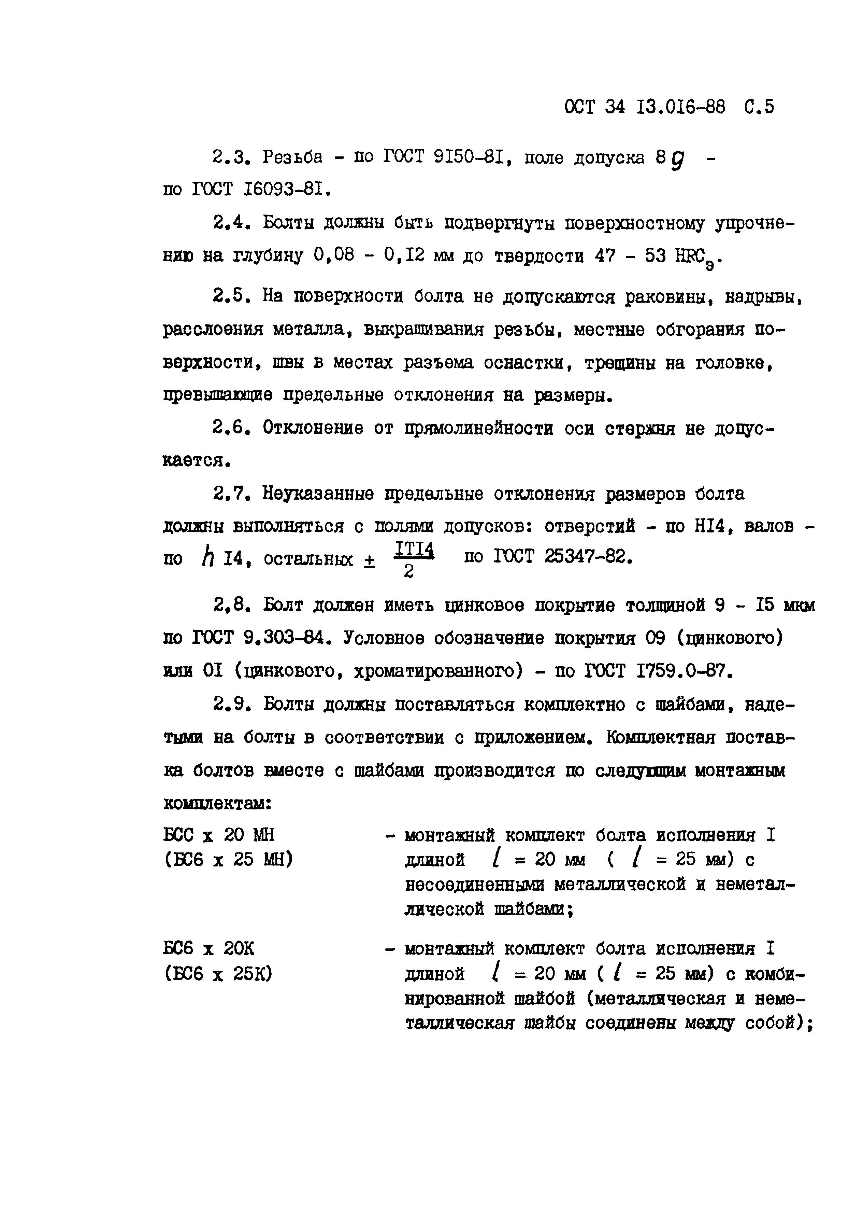БСС х 20 МН (БС6 х 25 МН)

БС6 х 20К (БС6 х 25К)

* монтажный комплект болта исполнения I душной / = 20 мм ( / = 25 мм) с несоединенными металлической и неметал­ лической шайбами;
* монтажный комплект болта исполнения I длиной / = 20 мм ( / = 2 5 мм) с комби­ нированной шайбой (металлическая и неме­ таллическая шайбы соединены между собой);

С.6 ОСТ 34 13.016-88

2БС6 х 20Н

***(2БС6 х*** 25Н)

- монтажный комплект болта исполнения 2 длиной / = 20 мм ( / = 2 5 мм) с не­ металлической шайбой.

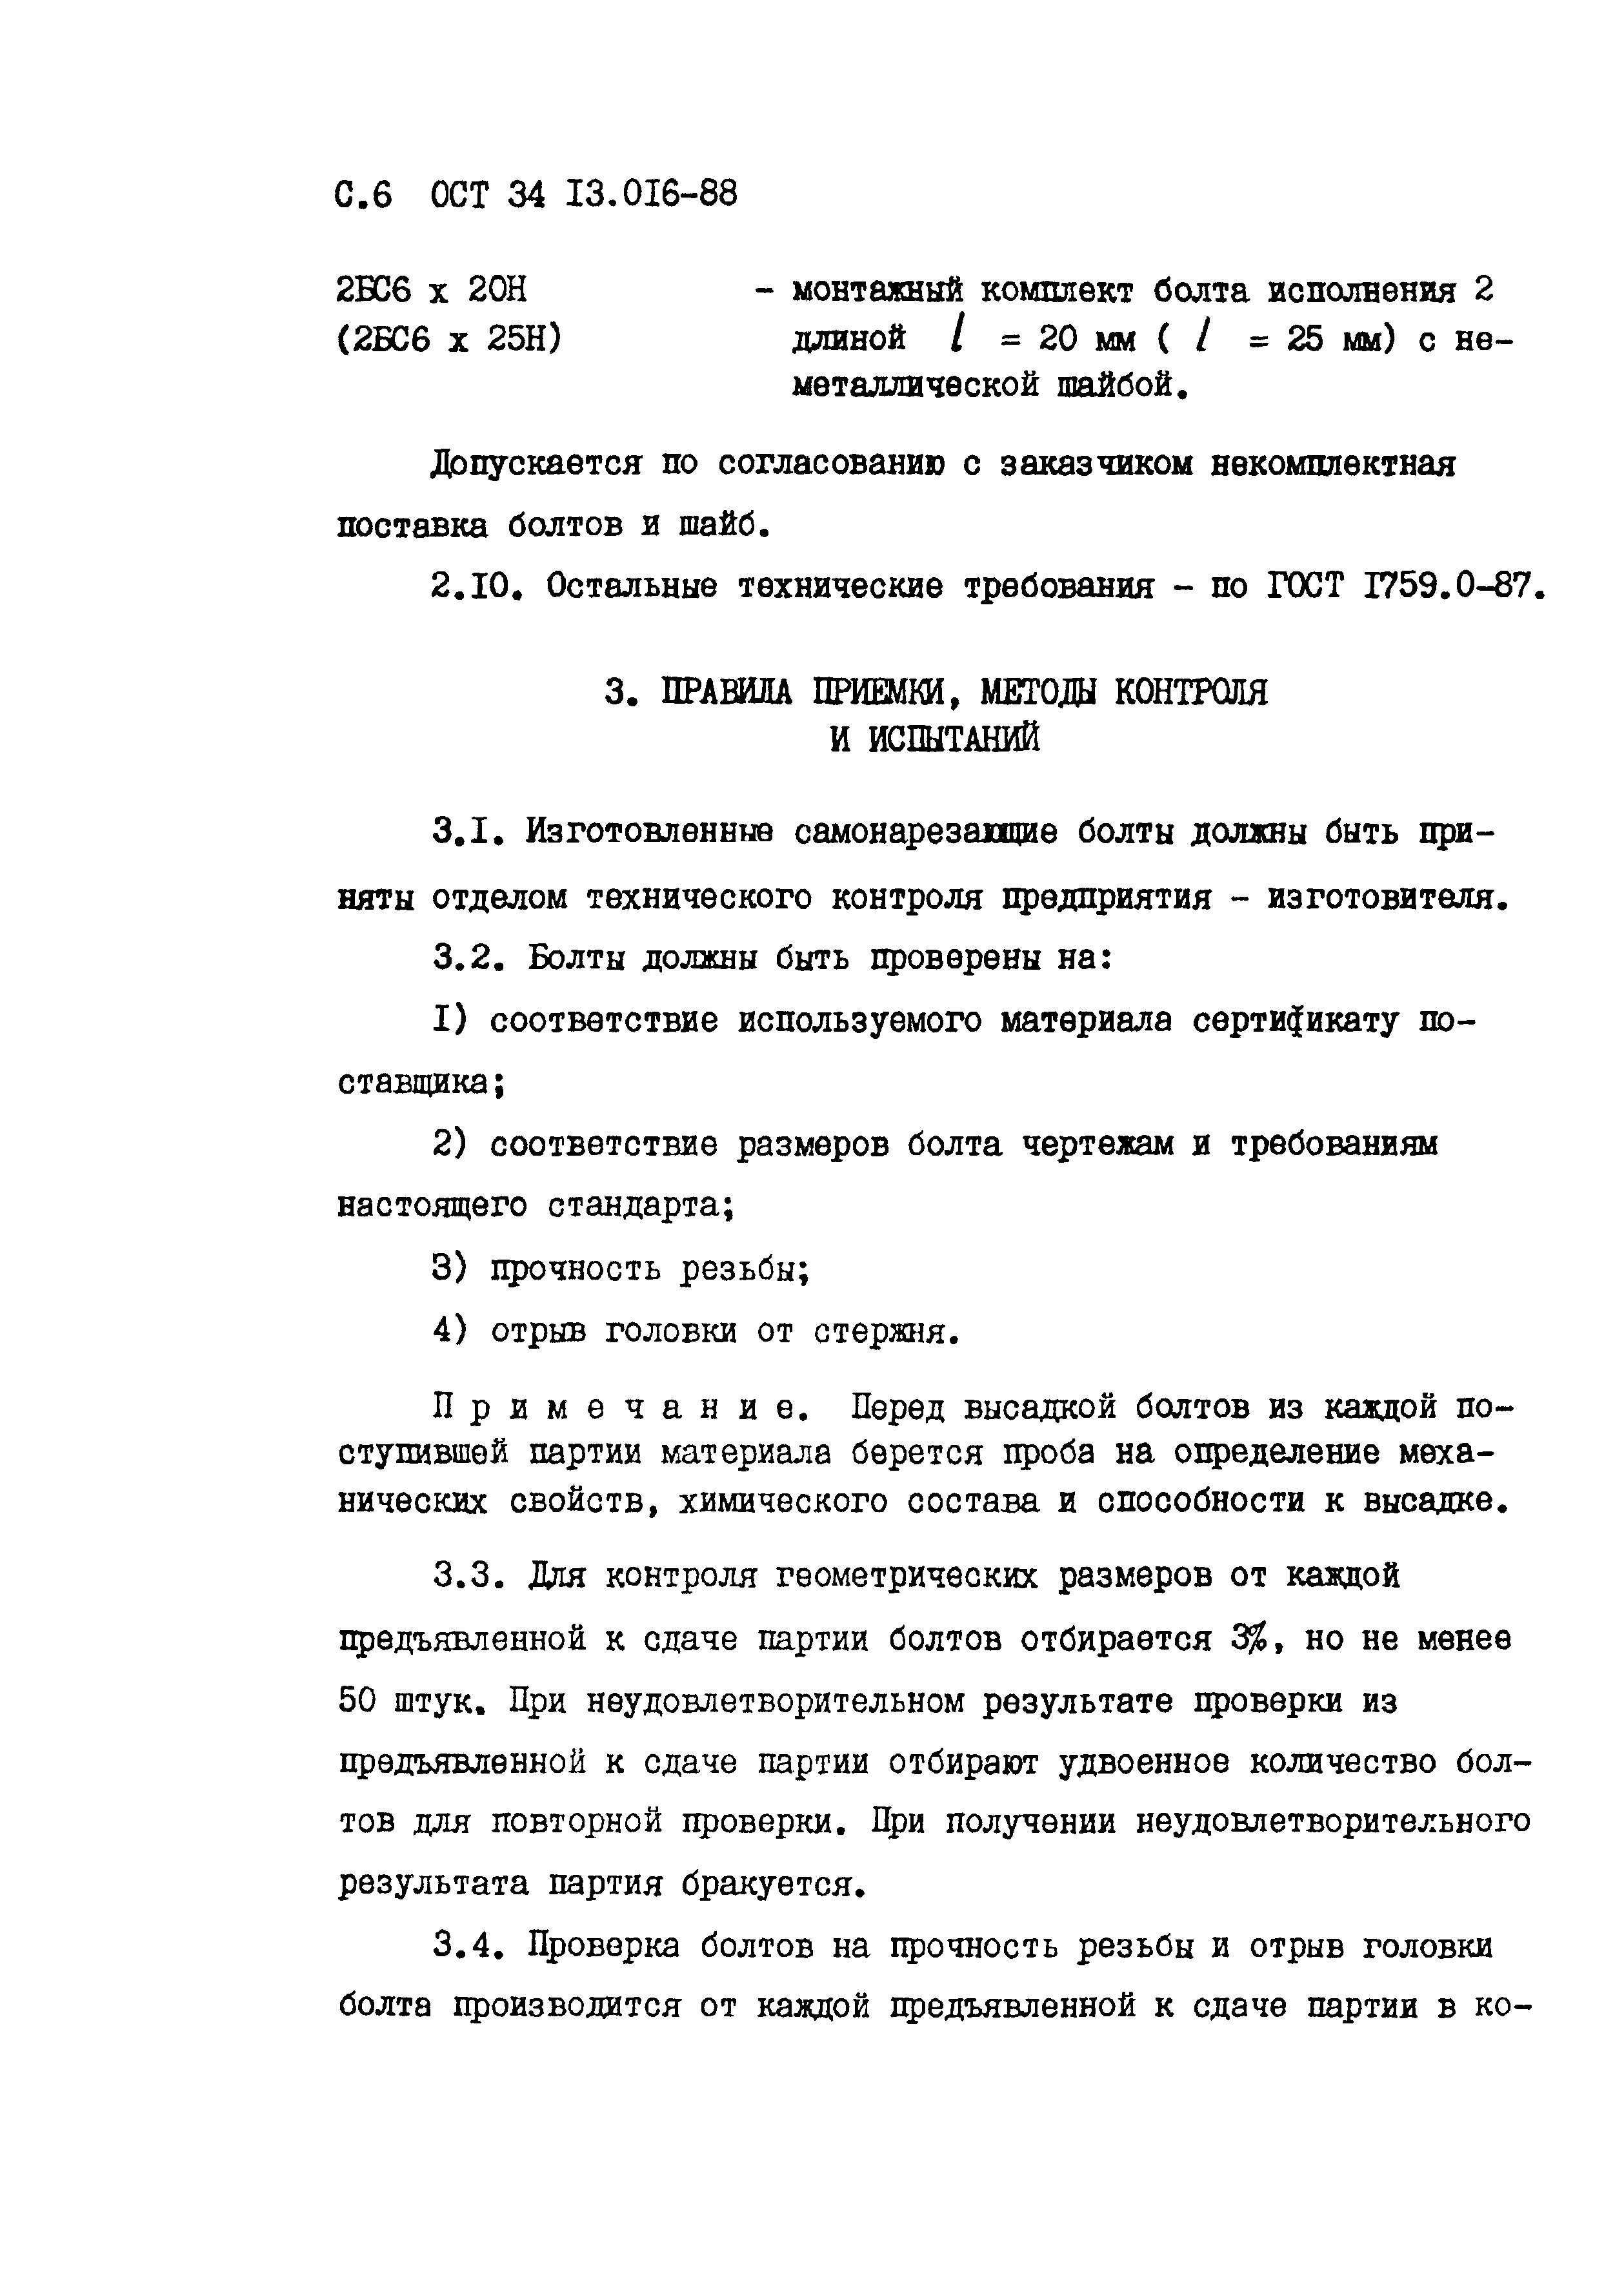Допускается по согласованию с заказчиком некомплектная поставка болтов и шайб.

* 1. Остальные технические требования - по ГОСТ 1759.0-87.
     1. ПРАВИЛА ПРИЕМКИ, МЕТОДУ КОНТРОЛЯ И ИСПЫТАНИЙ
  2. Изготовленные самонарезаицие болты должны быть при­ няты отделом технического контроля цредприятия - изготовителя.
  3. Болты должны быть цроверены на:

1. соответствие используемого материала сертификату по­ ставщика ;
2. соответствие размеров болта чертежам и требованиям настоящего стандарта;
3. прочность резьбы;
4. отрыв головки от стержня.

П р и м е ч а н и е . Перед высадкой болтов из каждой по­ ступившей партии материала берется проба на определение меха­ нических свойств, химического состава и способности к высадке.

* 1. Для контроля геометрических размеров от каждой предъявленной к сдаче партии болтов отбирается 3$, но не менее

50 штук. При неудовлетворительном результате проверки из предъявленной к сдаче партии отбирают удвоенное количество бол­ тов для повторной проверки. При получении неудовлетворительного результата партия бракуется.

* 1. Проверка болтов на прочность резьбы и отрыв головки болта производится от каждой предъявленной к сдаче партии в ко-

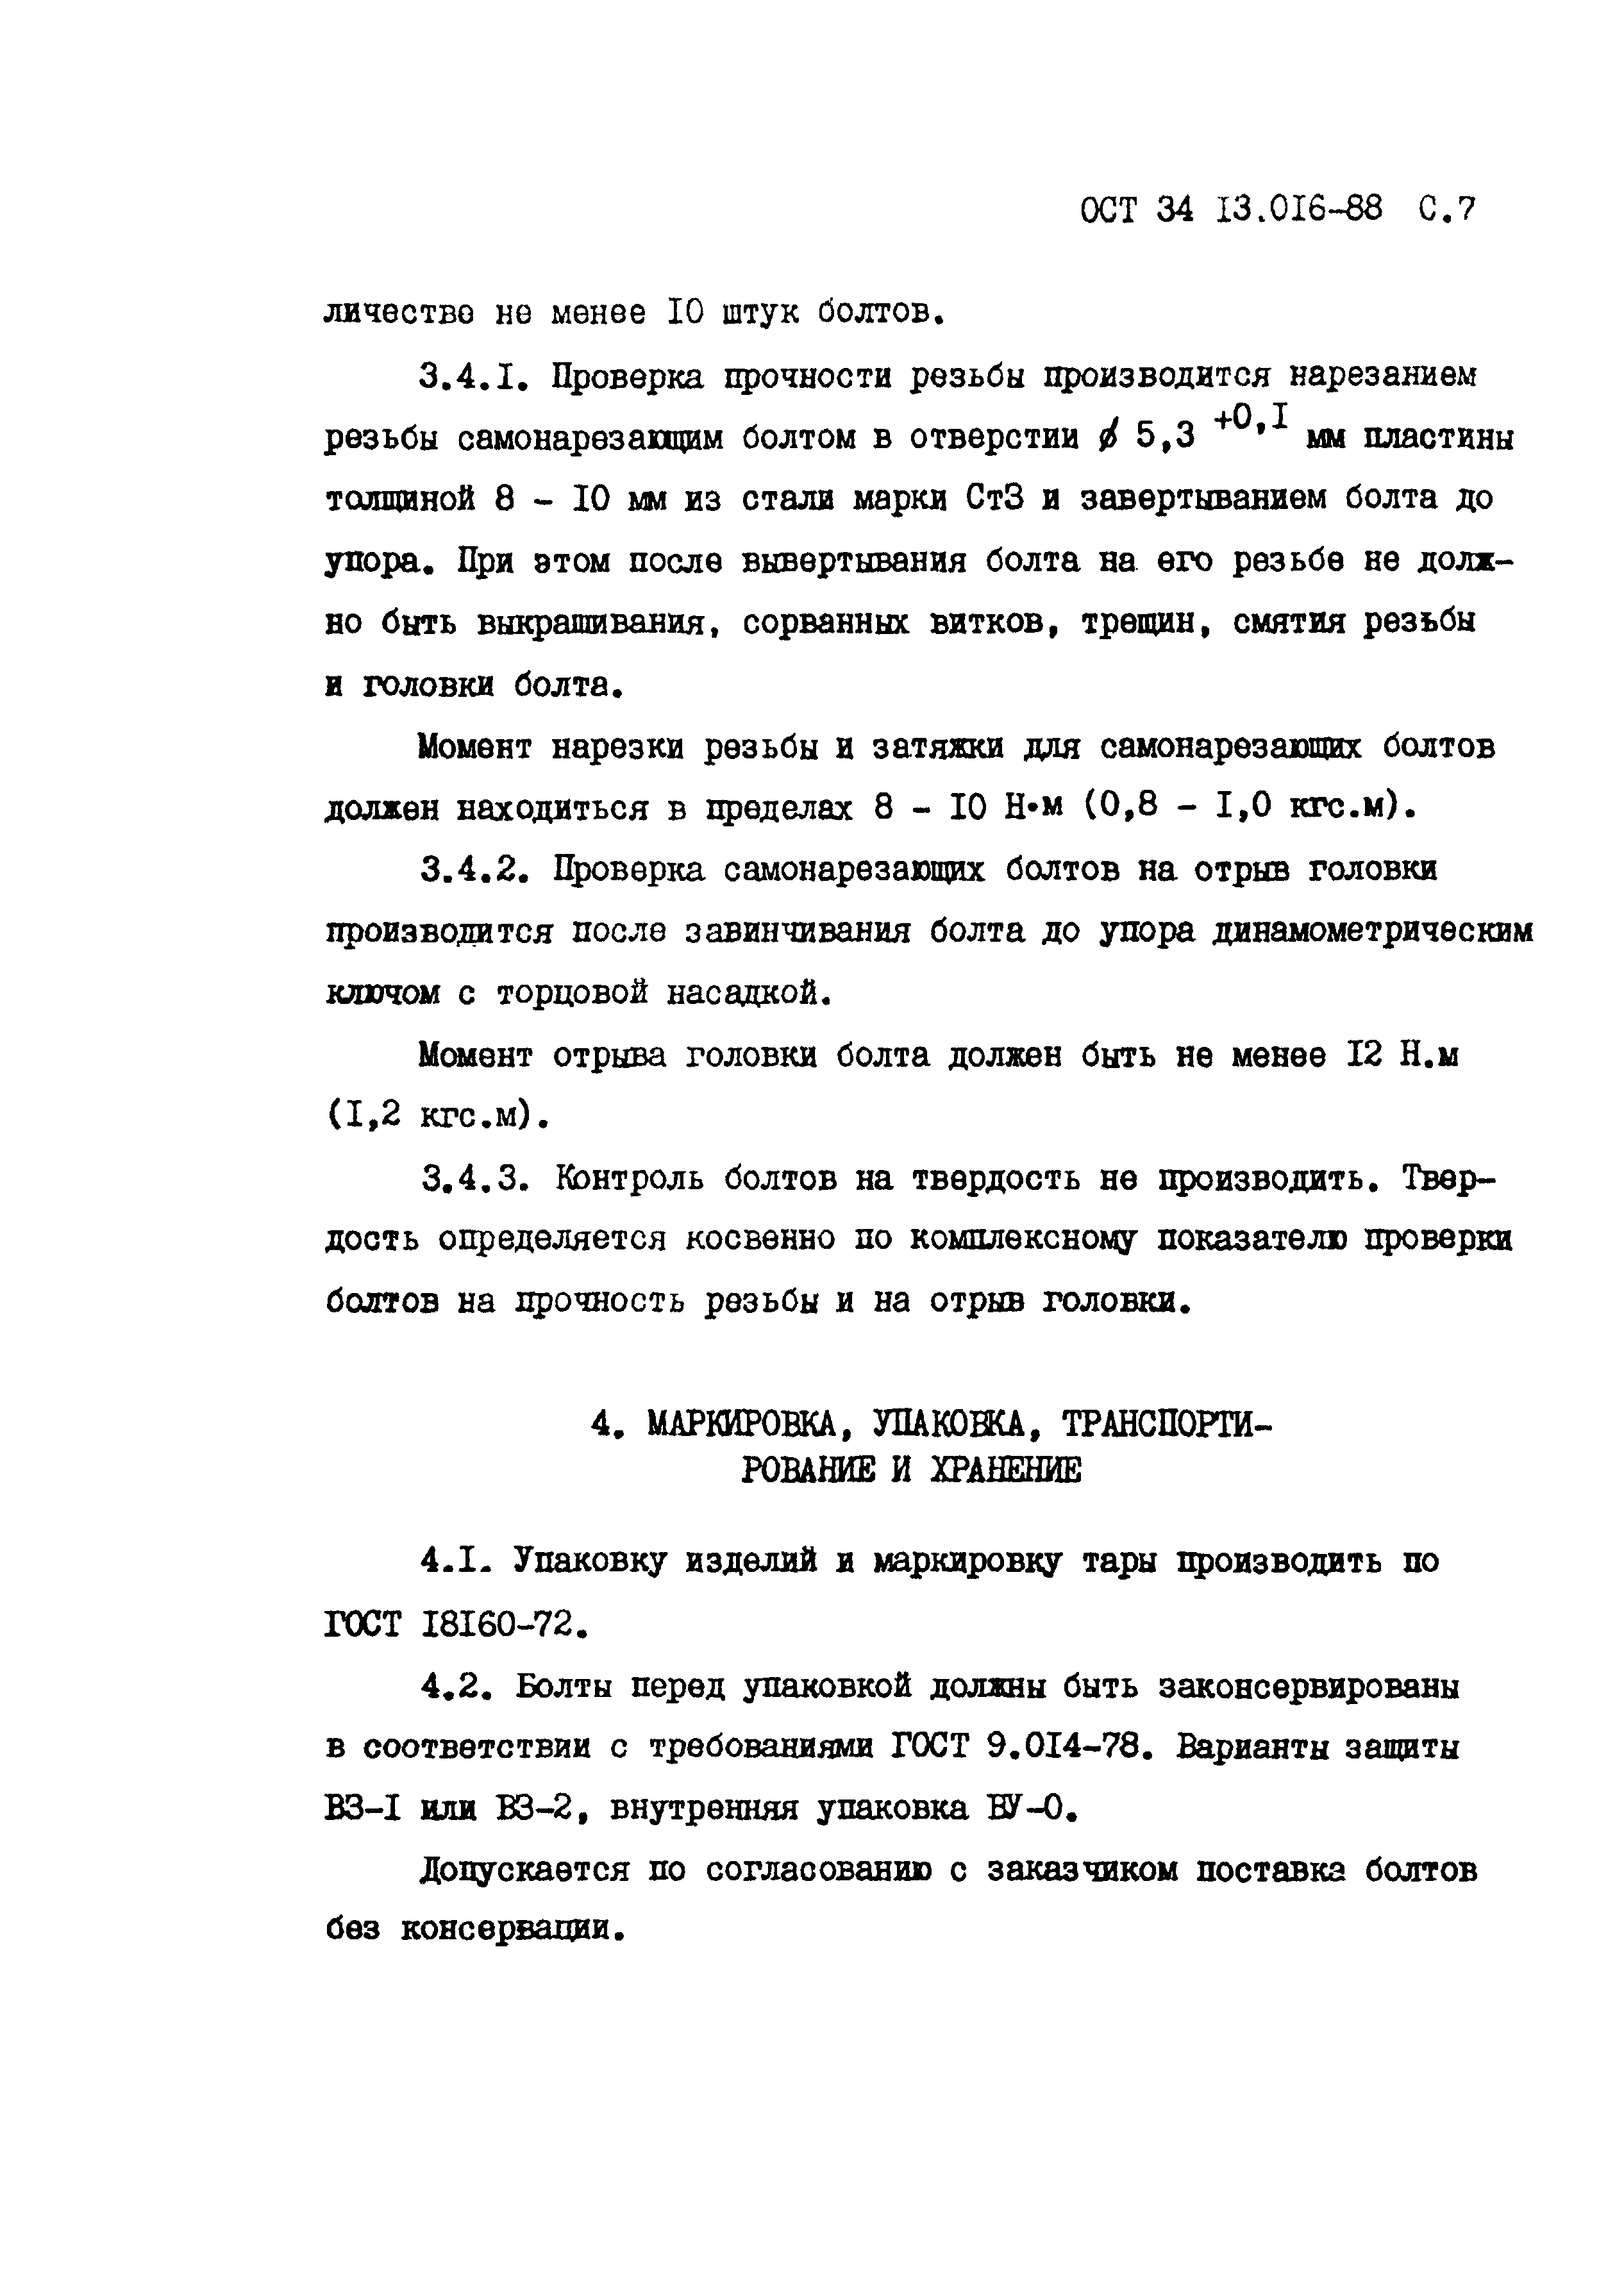**ОСТ 34 13.016-68 С . 7**

личестве не менее 10 штук болтов.

* + 1. Проверка црочности резьбы цроизводится нарезанием резьбы самонарезащим болтом в отверстии ***ф*** 5,3 + 0 *'1' мм пластины толщиной 8 - 10 мм из стали марки СтЗ и завертыванием болта до

упора. При этом после вывертывания болта на его резьбе не долж­ но быть выкрашивания, сорванных витков, трещин, смятия резьбы

и головки болта.

Момент нарезки резьбы и затяжки для самонарезающих болтов должен находиться в пределах 8 - 1 0 Н»м (0,8 - 1,0 кгс.м).

* + 1. Проверка самонарезающих болтов на отрыв головки производится после завинчивания болта до упора динамометрическим ключом с торцовой насадкой.

Момент отрыва головки болта должен быть не менее 12 Н.м (1,2 кгс.м).

* + 1. Контроль болтов на твердость не производить. Твер­ дость определяется косвенно по комплексному показателю проверки болтов на прочность резьбы и на отрыв головки.
    2. МАРКИРОВКА, УПАКОВКА, ТРАНСПОРТИ­ РОВАНИЕ И ХРАНЕНИЕ
  1. Упаковку изделий и маркировку тары производить по ГОСТ 18160-72.
  2. Болты перед упаковкой должны быть законсервированы в соответствии с требованиями ГОСТ 9.014-78. Варианты защиты B3-I или ВЗ-2, внутренняя упаковка БУ-0.

Допускается по согласованию с заказчиком поставка болтов без консервации.

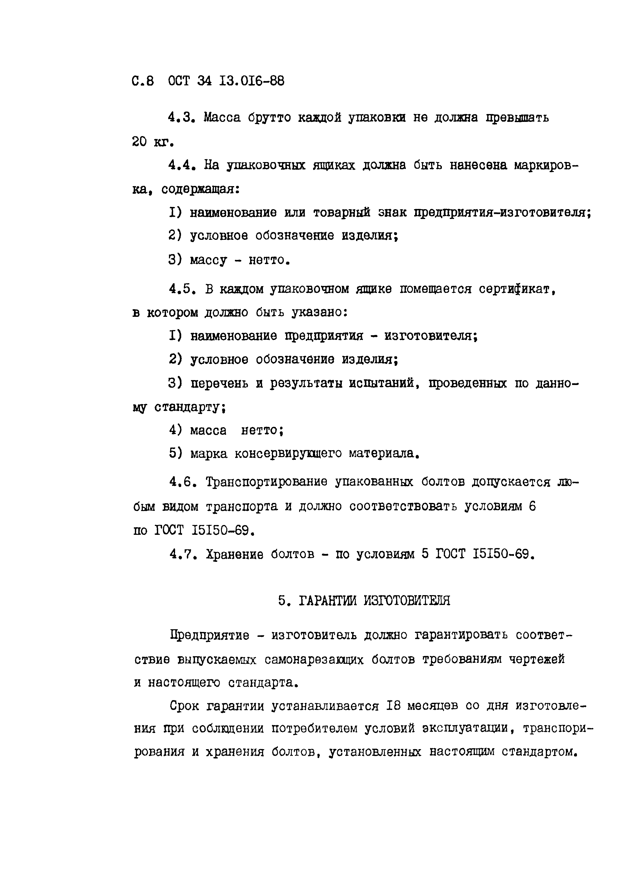С.8 ОСТ 34 13.016-88

* 1. Масса брутто каздой упаковки не должна превышать

20 кг.

* 1. На упаковочных ящиках должна быть нанесена маркиров­ ка, содержащая:

1. наименование или товарный знак предприятия-изготовителя;
2. условное обозначение изделия;
3. массу - нетто.
   1. В каждом упаковочном ящике помещается сертификат, в котором должно быть указано:
4. наименование предприятия - изготовителя;
5. условное обозначение изделия;
6. перечень и результаты испытаний, цроведенных по данно­ му стандарту;
7. масса нетто;
8. марка консервирующего материала.
   1. Транспортирование упакованных болтов допускается лю­ бым видом транспорта и должно соответствовать условиям 6

по ГОСТ 15150-69.

* 1. Хранение болтов - по условиям 5 ГОСТ 15150-69.
     1. ГАРАНТИИ ИЗГ0Т0ВИТЕЯЯ

Предприятие - изготовитель должно гарантировать соответ­ ствие выпускаемых самонарезающих болтов требованиям чертежей и настоящего стандарта.

Срок гарантии устанавливается 18 месяцев со дня изготовле­

ния при соблюдении потребителем условий эксплуатации, транспори- рования и хранения болтов, установленных настоящим стандартом.

ОСТ 34 13.016-88 С.9

ПРИЛОЖЕНИЕ

Обязательное

КРЕПЛЕНИЕ НАСТИЛА ПАНЕЛЕЙ

К НЕСУЩИМ КОНСТРУКЦИЯМ САМОНАРЕЗАЩИМИ БОЛТАМИ

I. Цримеры крепления настила и панелей к несущим констру циям самонарезагащими болтами приведены на черт. 2. Специфика­

ция комплектов самонарезакнцих болтов указана в табл. 3. Исполнение I Исполнение 2

I - болт;  - шайба металлическая; 3 - шайба неметалли­

ческая

Обозначение монтажного

Черт. 2

Содержание комплекта

Кол., шт.

Таблица 3 Масса, кг

комплекта I шт. комплекта

БС6х20МН Болт М6х20 (М6х25) I 0,006(0,007)

(БС6х25МН) Шайба металличес­

кая I 0,0008 0,007

Шайба неметалли­

ческая I 0,0002

(0,008)

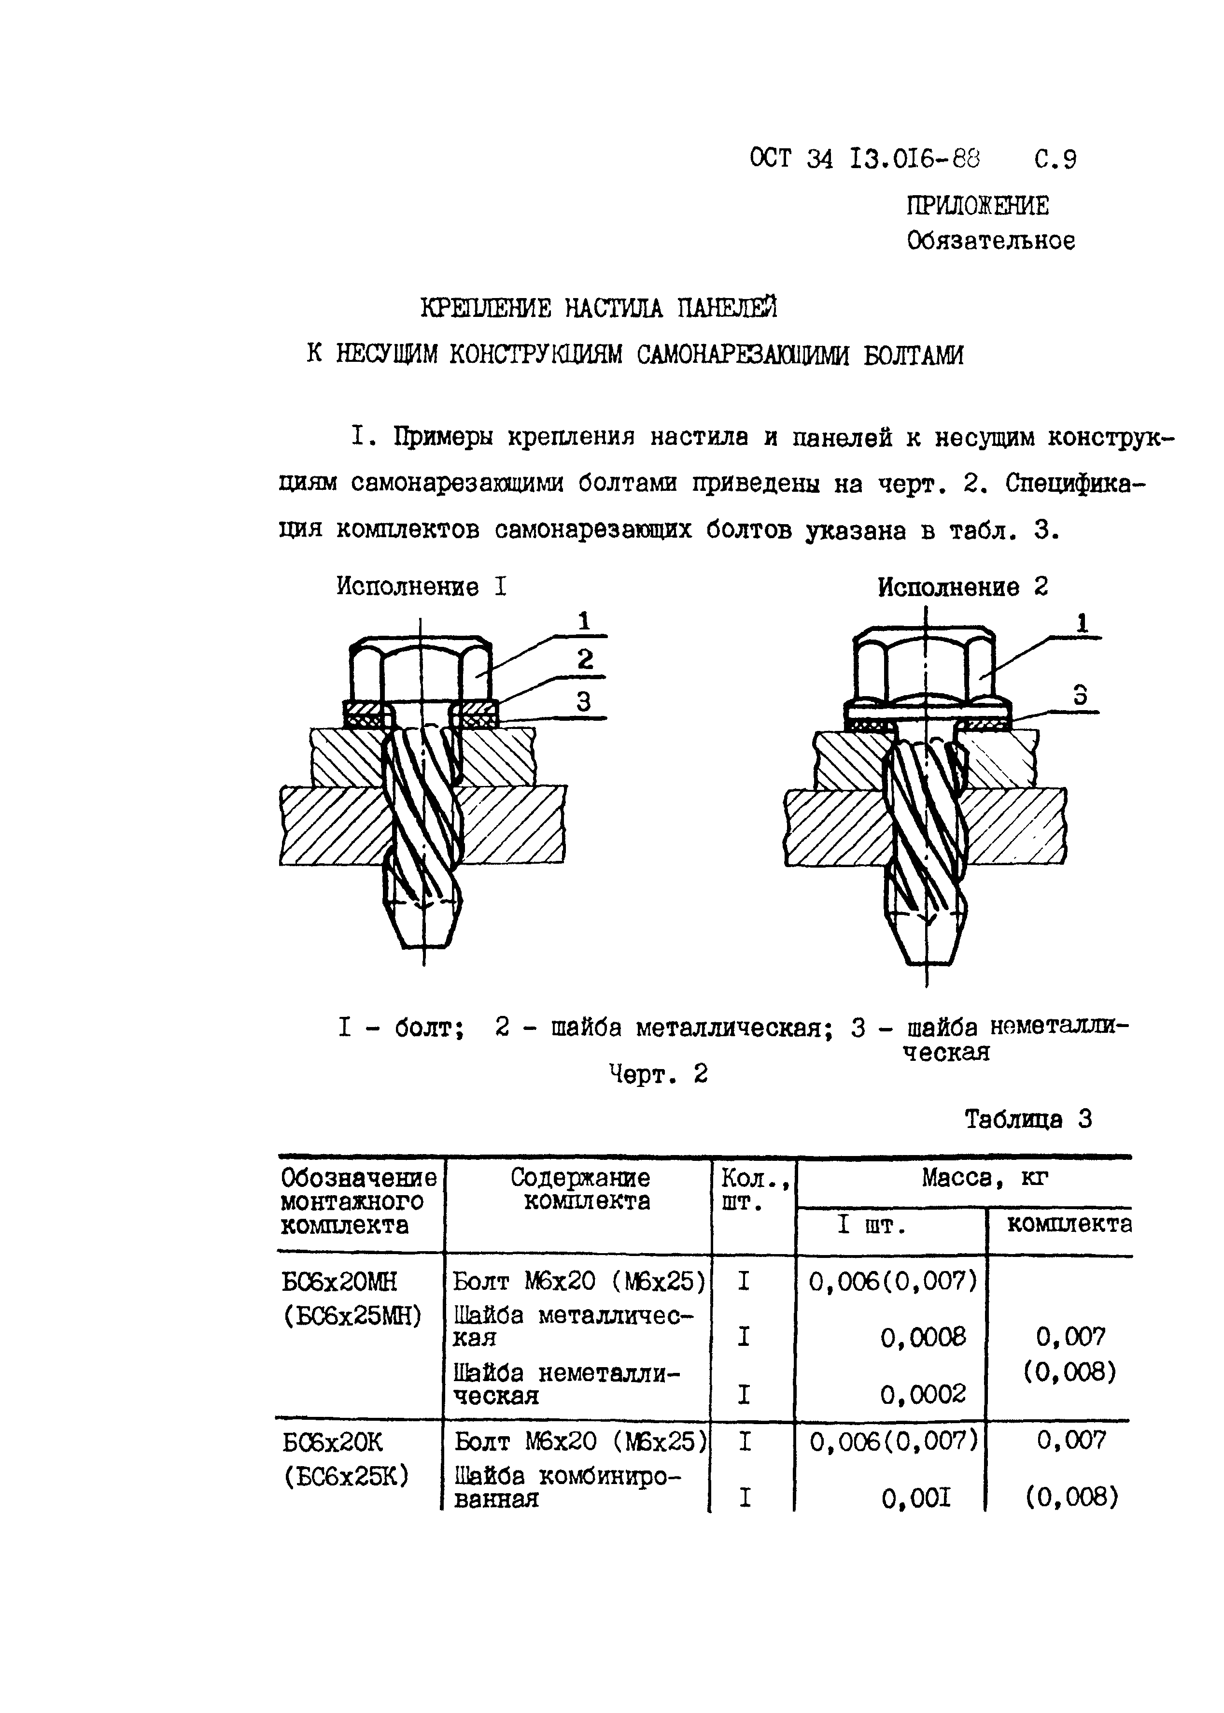Б06х20К Болт М6х20 (М5х25) I 0,006(0,007) 0,007

(БС6х25К) Шайба комбиниро­

ванная I 0,001 (0,008)

C. IO ОСТ 34 13 . 016 - 88

## Продолжение табл.З

Обозначение монтажного комплекта

## Содержание Кол., Масса, кг комплекта шт. I шт. комплекта

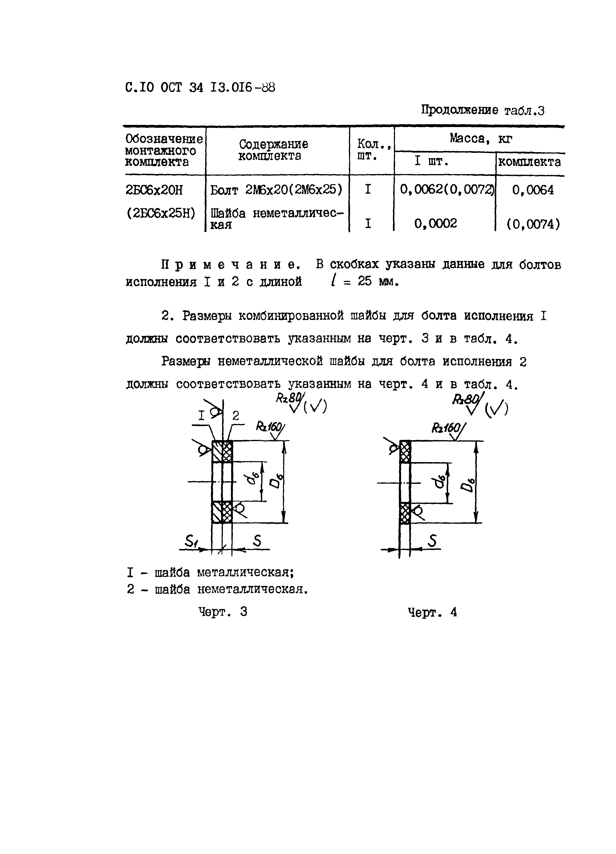

2Б06х20Н Болт 2М6х20(2М6х25) I 0,0062(0,0072!) 0,0064

## (2БС6х25Н) Шайба неметалличес­

кая I 0,0002 (0,0074)

## П р и м е ч а н и е . В скобках указаны данные для болтов исполнения I и 2 с длиной / = 25 мм.

1. Размеры комбинированной шайбы для болта исполнения I должны соответствовать указанным на черт. 3 и в табл. 4.

## Размеры неметаллической шайбы для болта исполнения 2 должны соответствовать указанным на черт. 4 и в табл. 4.

l b *^ Ы)*

## Г > j *I*

1 '

## -- c?

jv

## *n* : 1К ....

-Я--► “Г7 , 5

## - шайба металлическая;

1. - шайба неметаллическая.

## Черт. 3 Черт. 4

ОСТ 34 13,016- 88 С.II

Испол­

Вид сборки

***d. D.***

Допуск

нение болта

шайбы с болтом

По­ мин.

Пред. откл.

Но- мин.

Пред. откл.

S 5,

плоско­ стности

I Ручная Автоматическая

Ручная

6,4

5,9

6,4

+0,2

+0,1

+0,2

12,5

-0,24 I

о . *

1,0

0,5

2

Автоматическая

5,9

+0,1

14,0 -

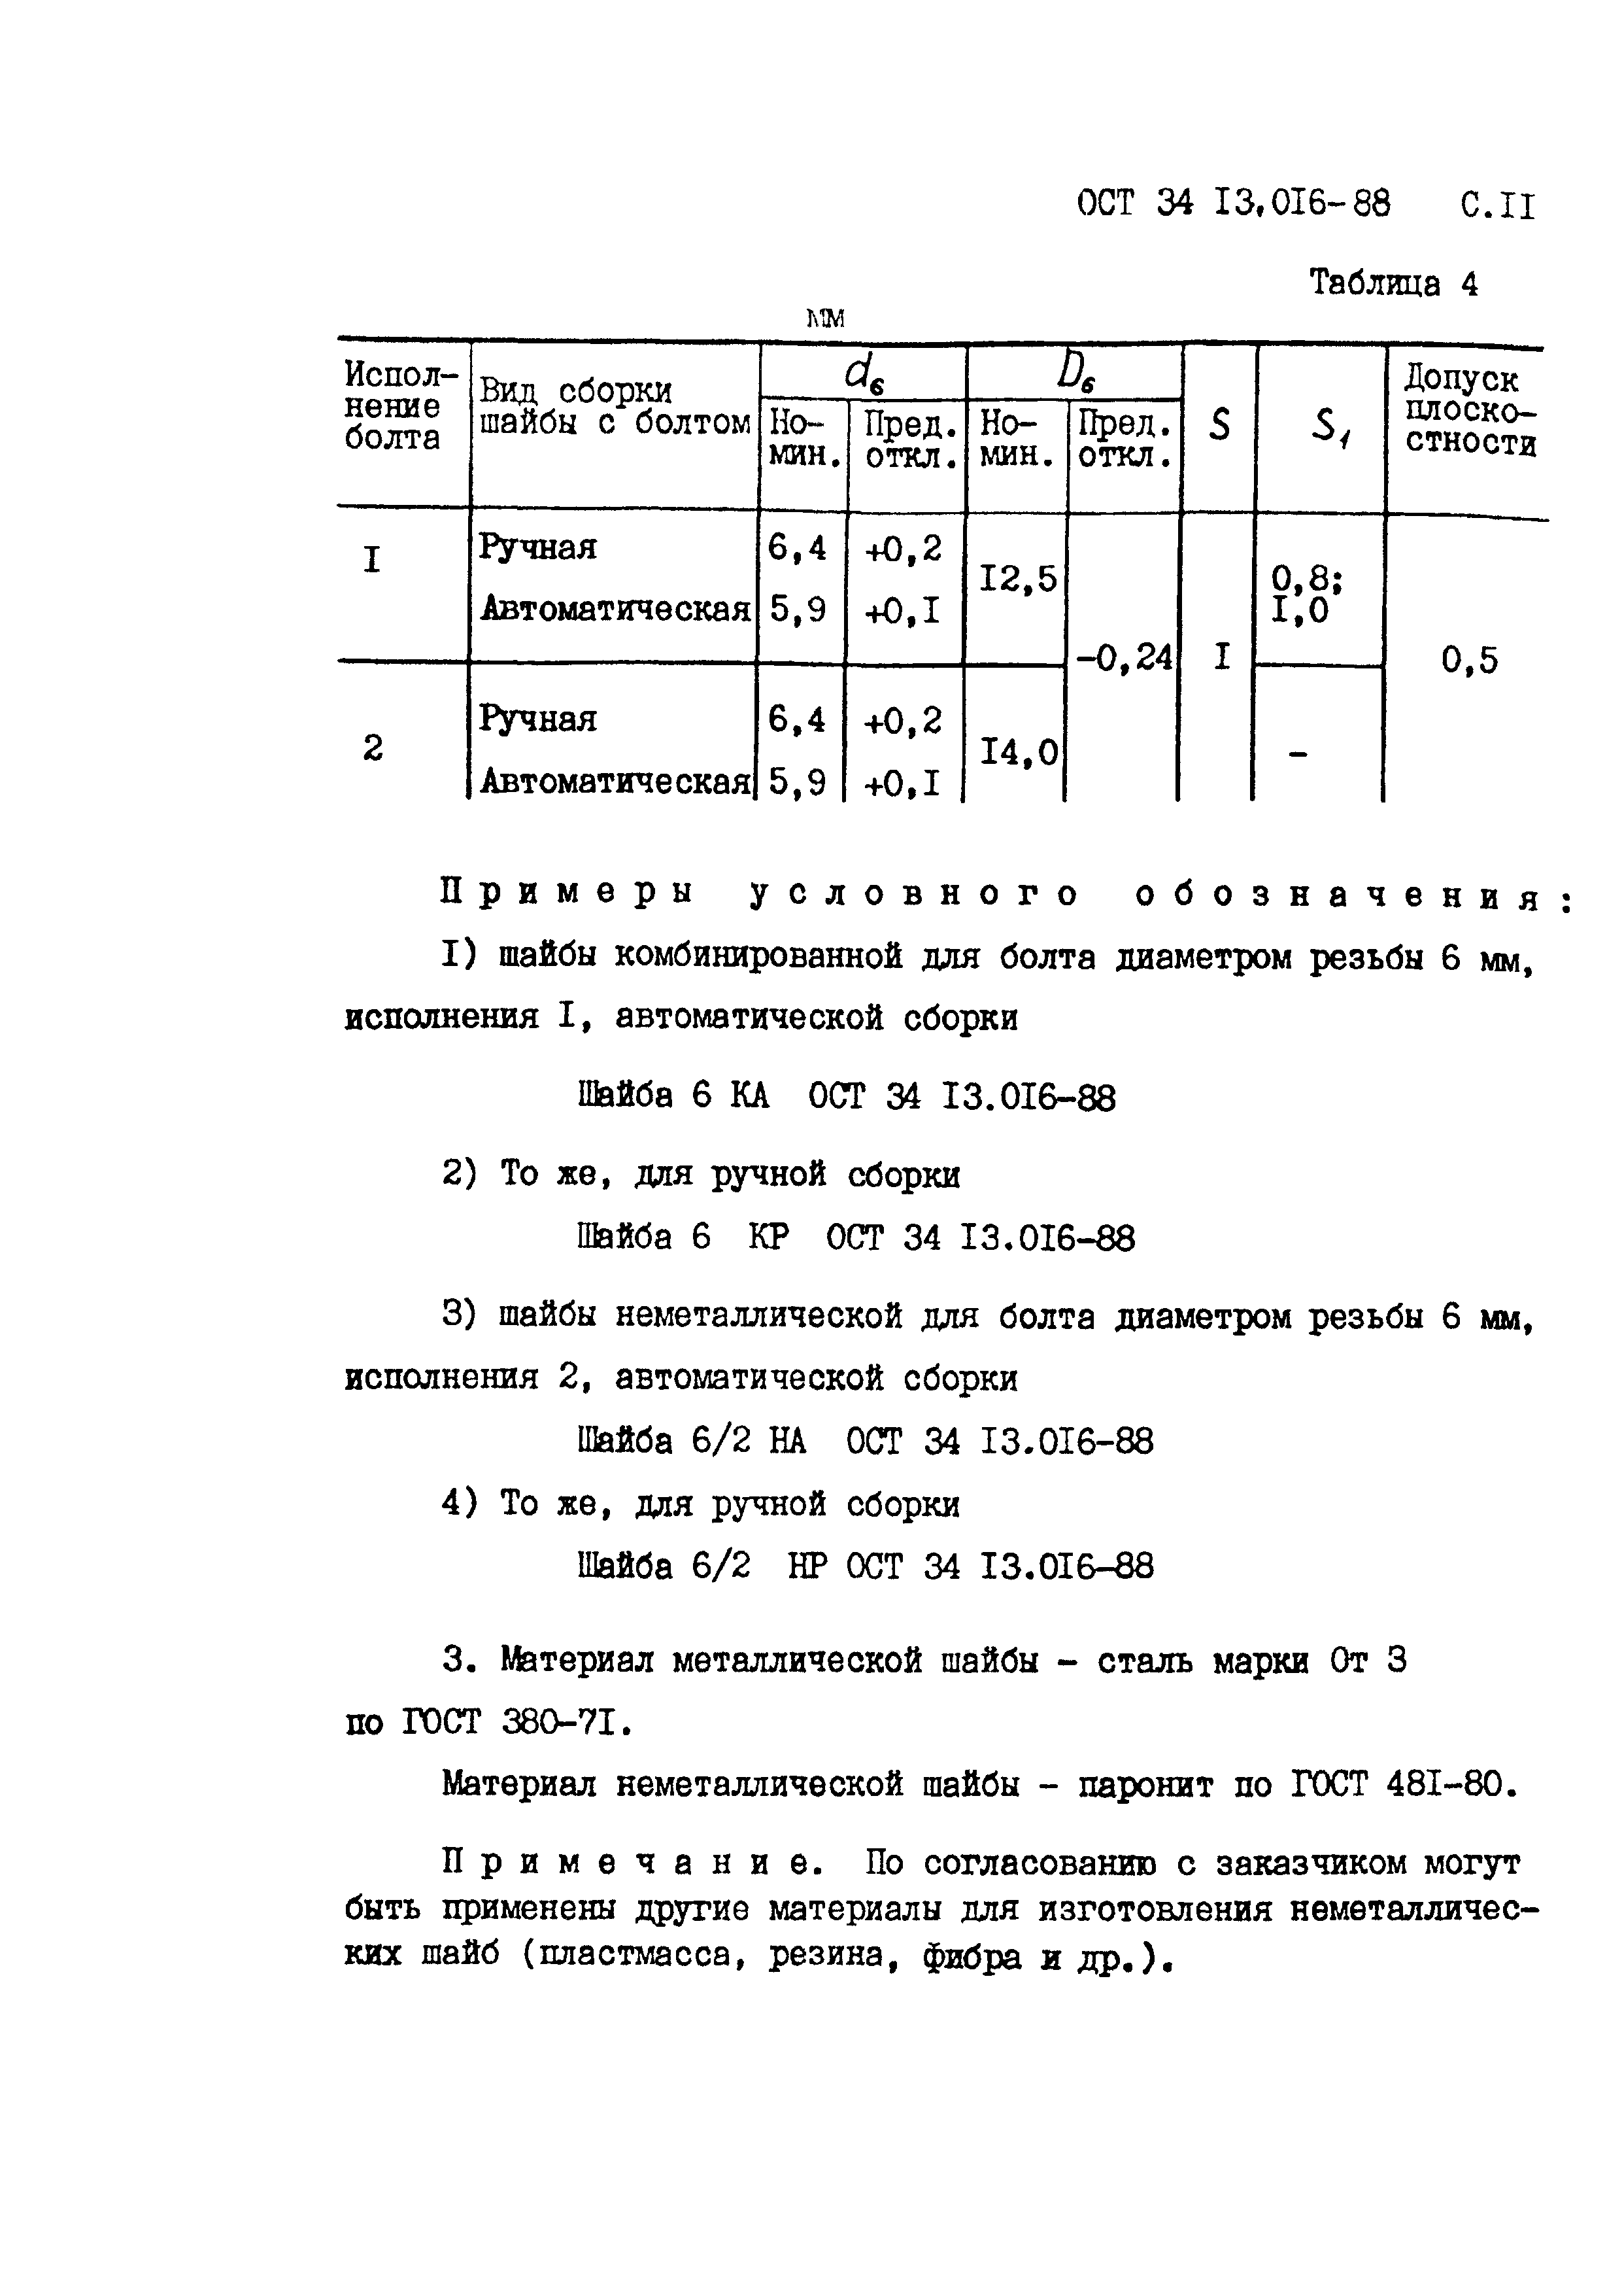

П р и м е р ы у с л о в н о г о о б о з н а ч е н и я

1. шайбы комбинированной для болта диаметром резьбы 6 мм, исполнения I, автоматической сборки

Шайба 6 КА ОСТ 34 13.016-88

1. То же, для ручной сборки

Шайба 6 КР ОСТ 34 13.016-88

1. шайбы неметаллической для болта диаметром резьбы 6 мм, исполнения 2, автоматической сборки

Шайба 6/2 НА ОСТ 34 13.016-88

1. То же, для ручной сборки

Шайба 6/2 HP ОСТ 34 13.016-88

1. Материал металлической шайбы - сталь марки От 3 по ГОСТ 380-71.

Материал неметаллической шайбы - паронит по ГОСТ 481-80.

П р и м е ч а н и е . По согласованию с заказчиком могут быть применены другие материалы для изготовления неметалличес­ ких шайб (пластмасса, резина, фибра и др.).

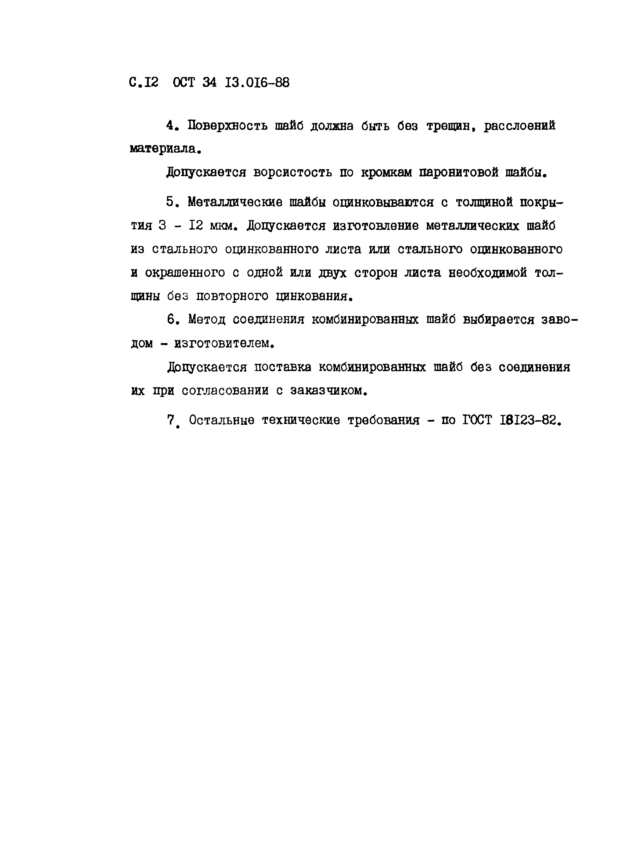С .12 ОСТ 34 13.016-88

1. Поверхность шайб должна быть без трещин, расслоений материала.

## Допускается ворсистость по кромкам паро**битовой** шайбы.

1. Металлические шайбы оцинковываются с толщиной покры­ тия 3 - 1 2 мкм. Допускается изготовление металлических шайб из стального оцинкованного листа или стального оцинкованного и окрашенного с одной или двух сторон листа необходимой тол­ щины без повторного цинкования.

## Метод соединения комбинированных шайб выбирается заво­ дом - изготовителем.

Допускается поставка комбинированных шайб без соединения их при согласовании с заказчиком.

## 7 # Остальные технические требования - по ГОСТ 18123-82.

ОСТ 34 13.016-88 С.13

ИНФОРМАЦИОННЫЕ ДАННЫЕ

1. УТВЕРЖДЕН И ВВЕДЕН В ДЕЙСТВИЕ ПРИКАЗОМ Министерства энергетики и электрификации СССР от 13.07.88 й 237а
2. ИСПОЛНИТЕЛИ: И.Е.Петрунин, А.В.Захарова, М.И.Милюков, Е.В.Чистая
3. ЗАРЕГИСТРИРОВАН Всесоюзным информационным фондом стандартов за $ от

4. ВЗАМЕН ОСТ 34-13-016-77

5. ССЫЛОЧНЫЕ НОШТИВНО-ТЕХНИЧЕСКИЕ ДОКУМЕНТЫ

Обозначение НТД,

на который дана ссылка

Номер пункта, подпункта, перечисления, приложения

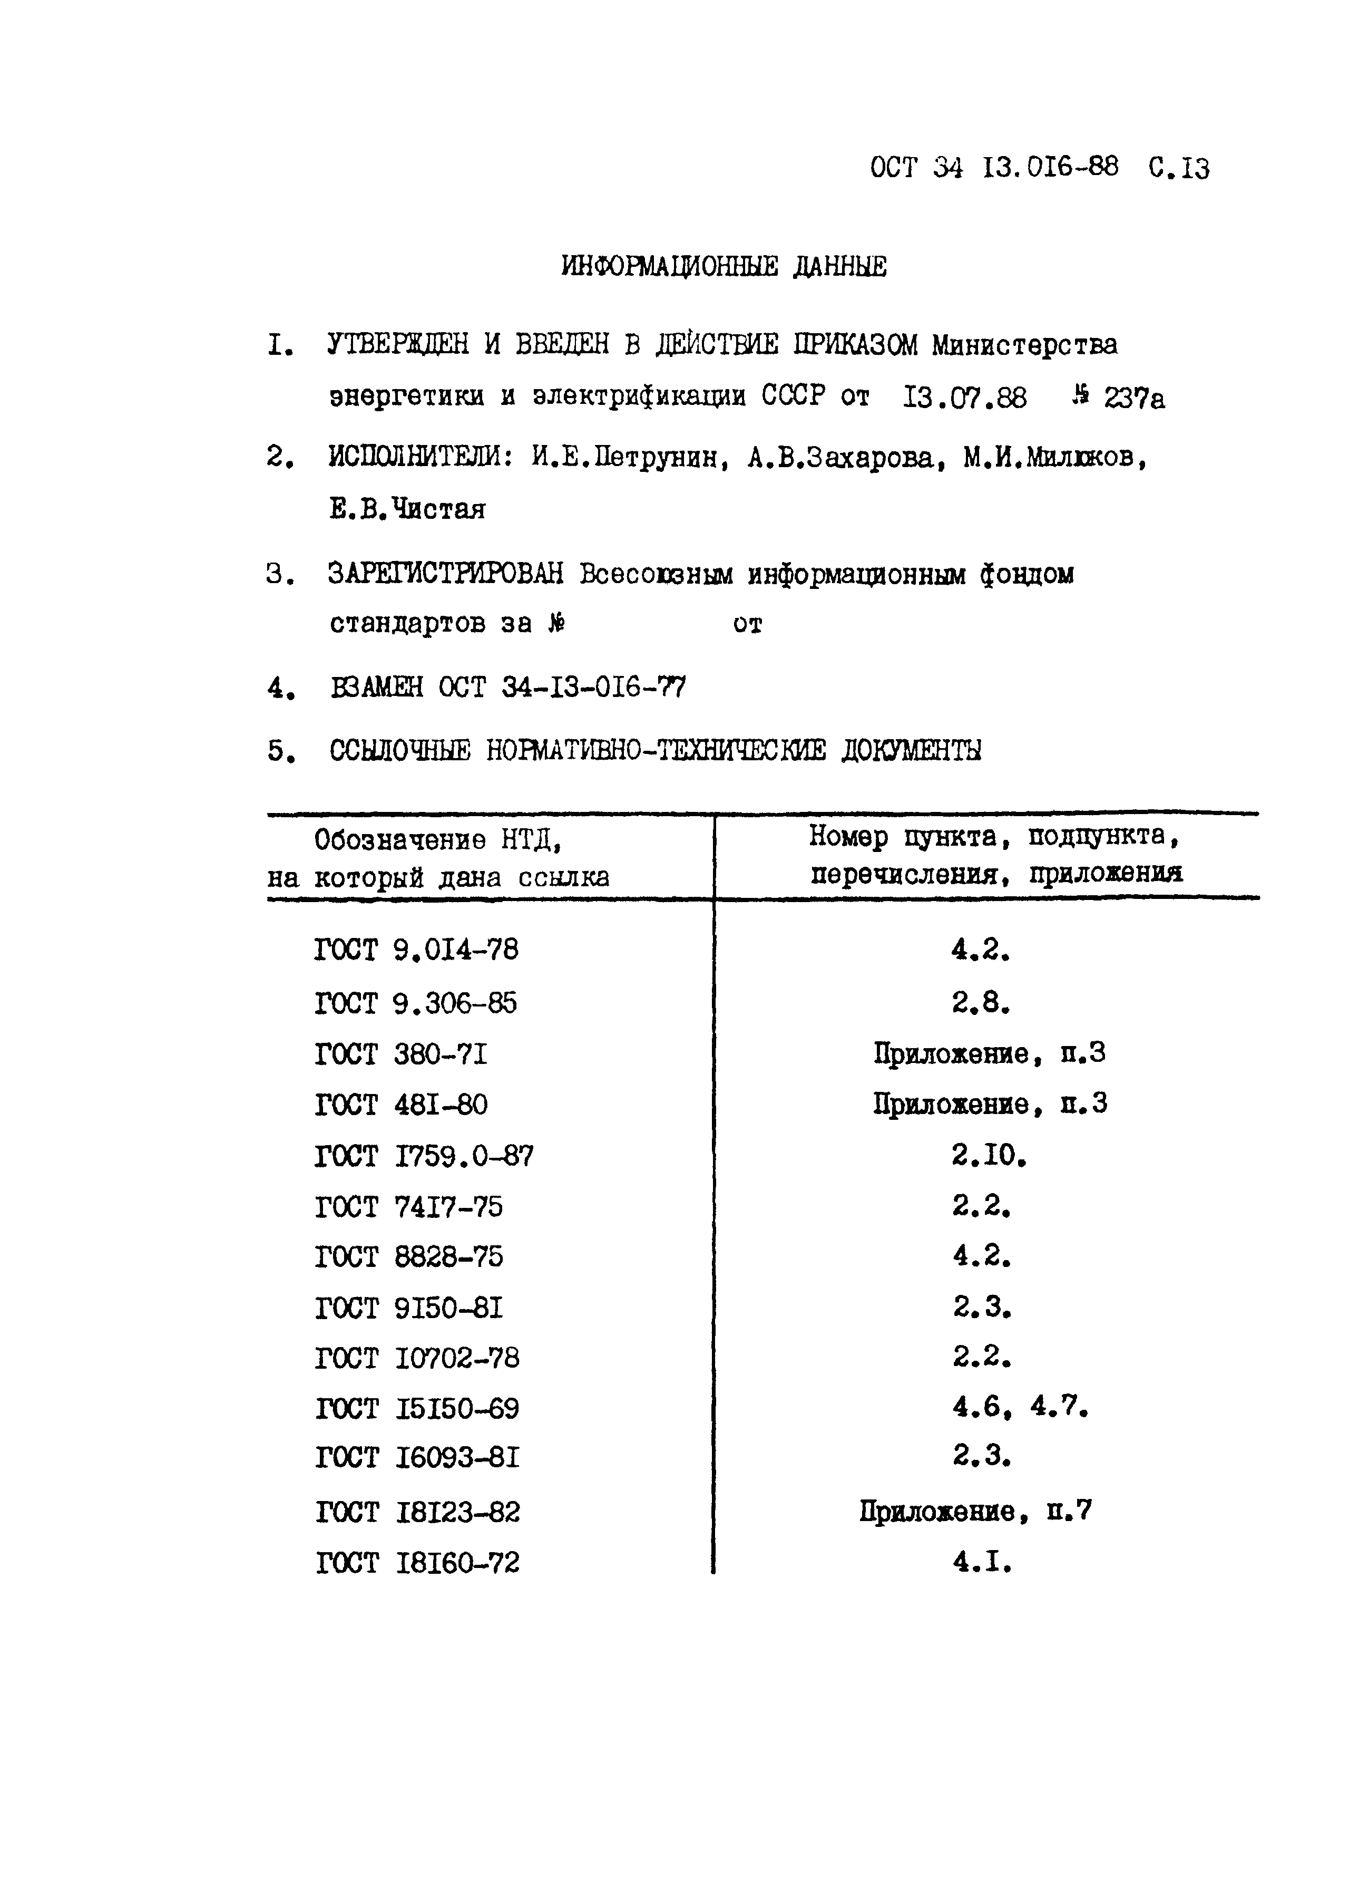

ГОСТ 9.014-78 4.2.

ГОСТ 9.306-85 2.8.

ГОСТ 380-71 Приложение, п.З

ГОСТ 481-80 Приложение, п.З ГОСТ 1759.0-87 2.10.

ГОСТ 7417-75 2.2.

ГОСТ 8828-75 4.2.

ГОСТ 9150-81 2.3.

ГОСТ 10702-78 2.2.

ГОСТ 15150-69 4.6, 4.7.

ГОСТ 16093-81 2.3.

ГОСТ 18123-82 Приложение, п.7 ГОСТ 18160-72 4.1.

Г л а в н ы й и н ж е н е р

с к

Ш ОВ Г л а в э н о р 1 \ л.:<Ш 1а

И.Е.Петрунин

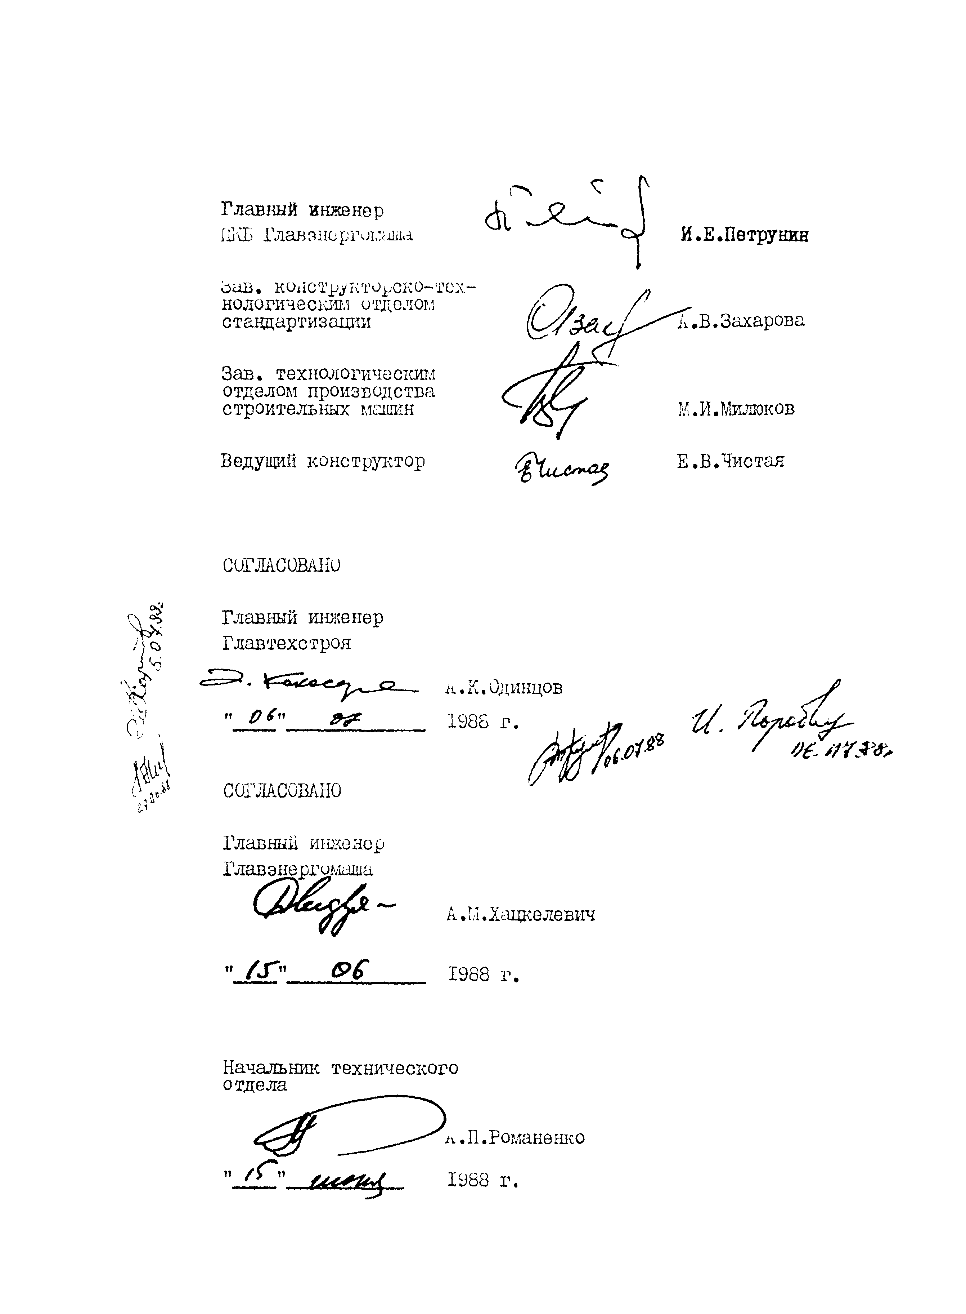

Ь а в . K O i i C T p ^ K T O ^ C K O - T C X -

н о л о г и ч е с к и з л о т д е л о м с т а н д а р т и з а ц и и

З а в . т е х н о л о г и ч е с к и м о т д е л о м п р о и з в о д с т в а с т р о и т е л ь н ы х м а ш и н

В е д у щ и й к о н с т р у к т о р

С О ГЛАС О В А Н О

Г л а в н ы й и н ж е н е р Г л а в т е х с т р о я

***s.oyj^***

к . К . О д и н ц о в

Г л а в н ы й и н ж е н е р

А . Н . Х а ц к е л е в и ч

1 9 8 8 г .

Н а ч а л ь н и к т е х н и ч е с к о г о о т д е л а

л . Н . Р о м а н е н к о

И **/ Г«** 1 9 8 8 г .

УТВЕРЖДАЮ

З а м е с т и т е л ь М и н и с т р а

М и н и с т е р с т в о а & е р г е т и к и и

эл^к^ифика^^СССР

С . И . С а д о в с к и й

1 9 8 9 г .

Ж Т УТВЕРЖ ДЕНИЯ

И з в е щ е н и е № I

о б и з м е н е н и и . ОСТ 3 4 1 3 . 0 1 6 - 8 8

" Б о л т ы с а м о н а р е з а ю щ и е . К о н с т р у к ц и я и р а з м е р ы . Т е х н и ч е с к и е т р е б о в а н и я "

Г л а в н ы й и н ж е н е р П КБ НПО " Э н е р г о м а ш ”

Р О

***J U*** ----

# 1

***о***

И . Е . Д е т р у н и н

З а в . к о н с т р у к т о р с к о - т е х н о л о г и ч е с к и м

*/~L*

о т д е л о м с т а н д а р т и з а ц и и А . В . З а х а р о в а

В е д у щ и й к о н с т р у к т о р Е . В . Ч и с т а я

СОГЛАСОВАНО

Г л а в н ы й и н ж е н е р Г л а в т е х с т р о я ” *ji* " 1 9 8 9 г .

А . К . О д и н ц о в

СОГЛАСОВАНО

Г л а в н ы й и н ж е н е р НПО " Э н е р г о м а ш ”

" 10 ” _ 1 9 8 9 г .

*\* д . Г . П р и щ е п е н к о

СОГЛАСОВАНО

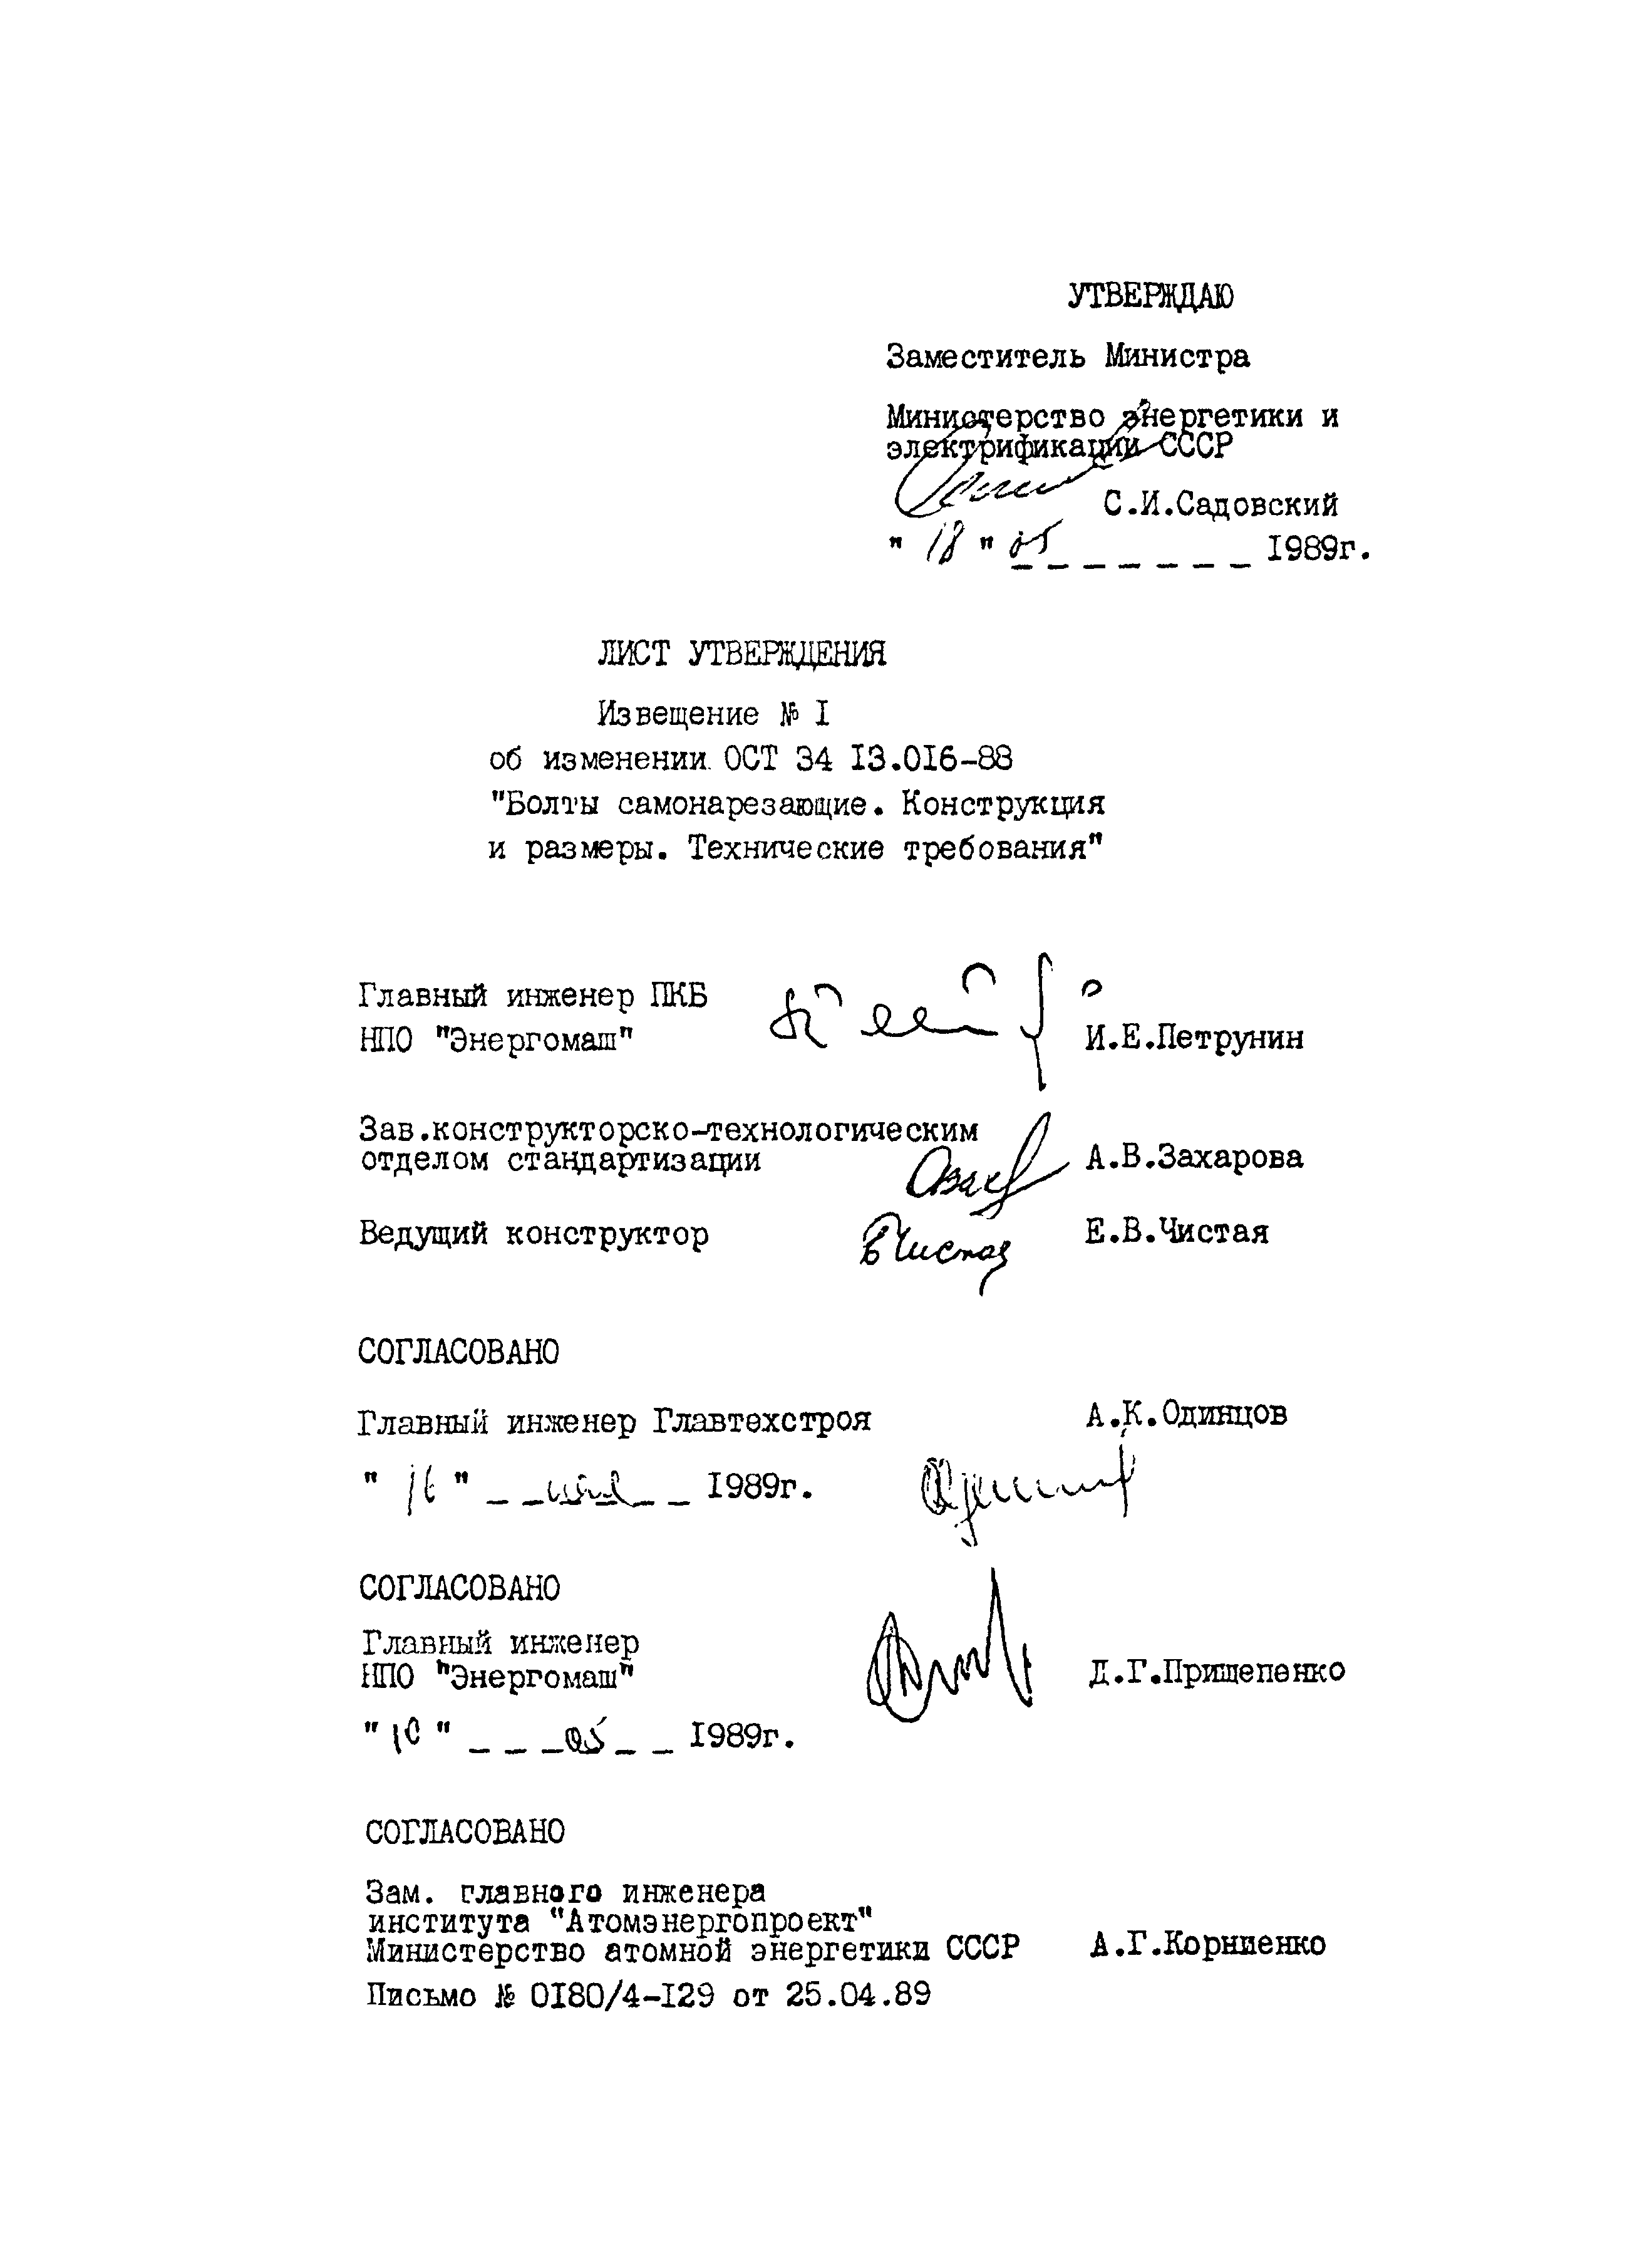

З а м . г л а в н о г о и н ж е н е р а

и н с т и т у т а " А т о м э н е р г о п р о е к т ”

М и н и с т е р с т в о а т о м н о й э н е р г е т и к и С С С Р П и с ь м о *&* 0 I 8 0 / 4 - I 2 9 о т 2 5 . 0 4 . 8 9

А . Г . К о р н и е н к о

И З В Е Щ Е Н И Е № I

о б и з м е н е н и и О С Т 3 4 1 3 . 0 1 6 - 8 8

" Б о л т ы с а м о н а р е з а г о щ и е . К о н с т р у к ц и я и р а з м е р ы . Т е х н и ч е с к и е т р е б о в а н и я "

Д а т а в в е д е н и я 0 1 . 0 7 . 8 9

И з м . С о д е р к а н и е и з м е н е н и я

Л и с т Л и с т о в

I 6

т

з а м е н е н ы н а

с/д

. 1 * * г\

*г* »

■**>

С с А

р а з м е р *D* = ( 0 , 9 0 - 0 , 9 5 ) S з а м е н е н

на

на о„ о

Д г * 0 , 9 5 $ ; у г о л 1 2 ° ± 2 ° * *

+ <<-:,о **

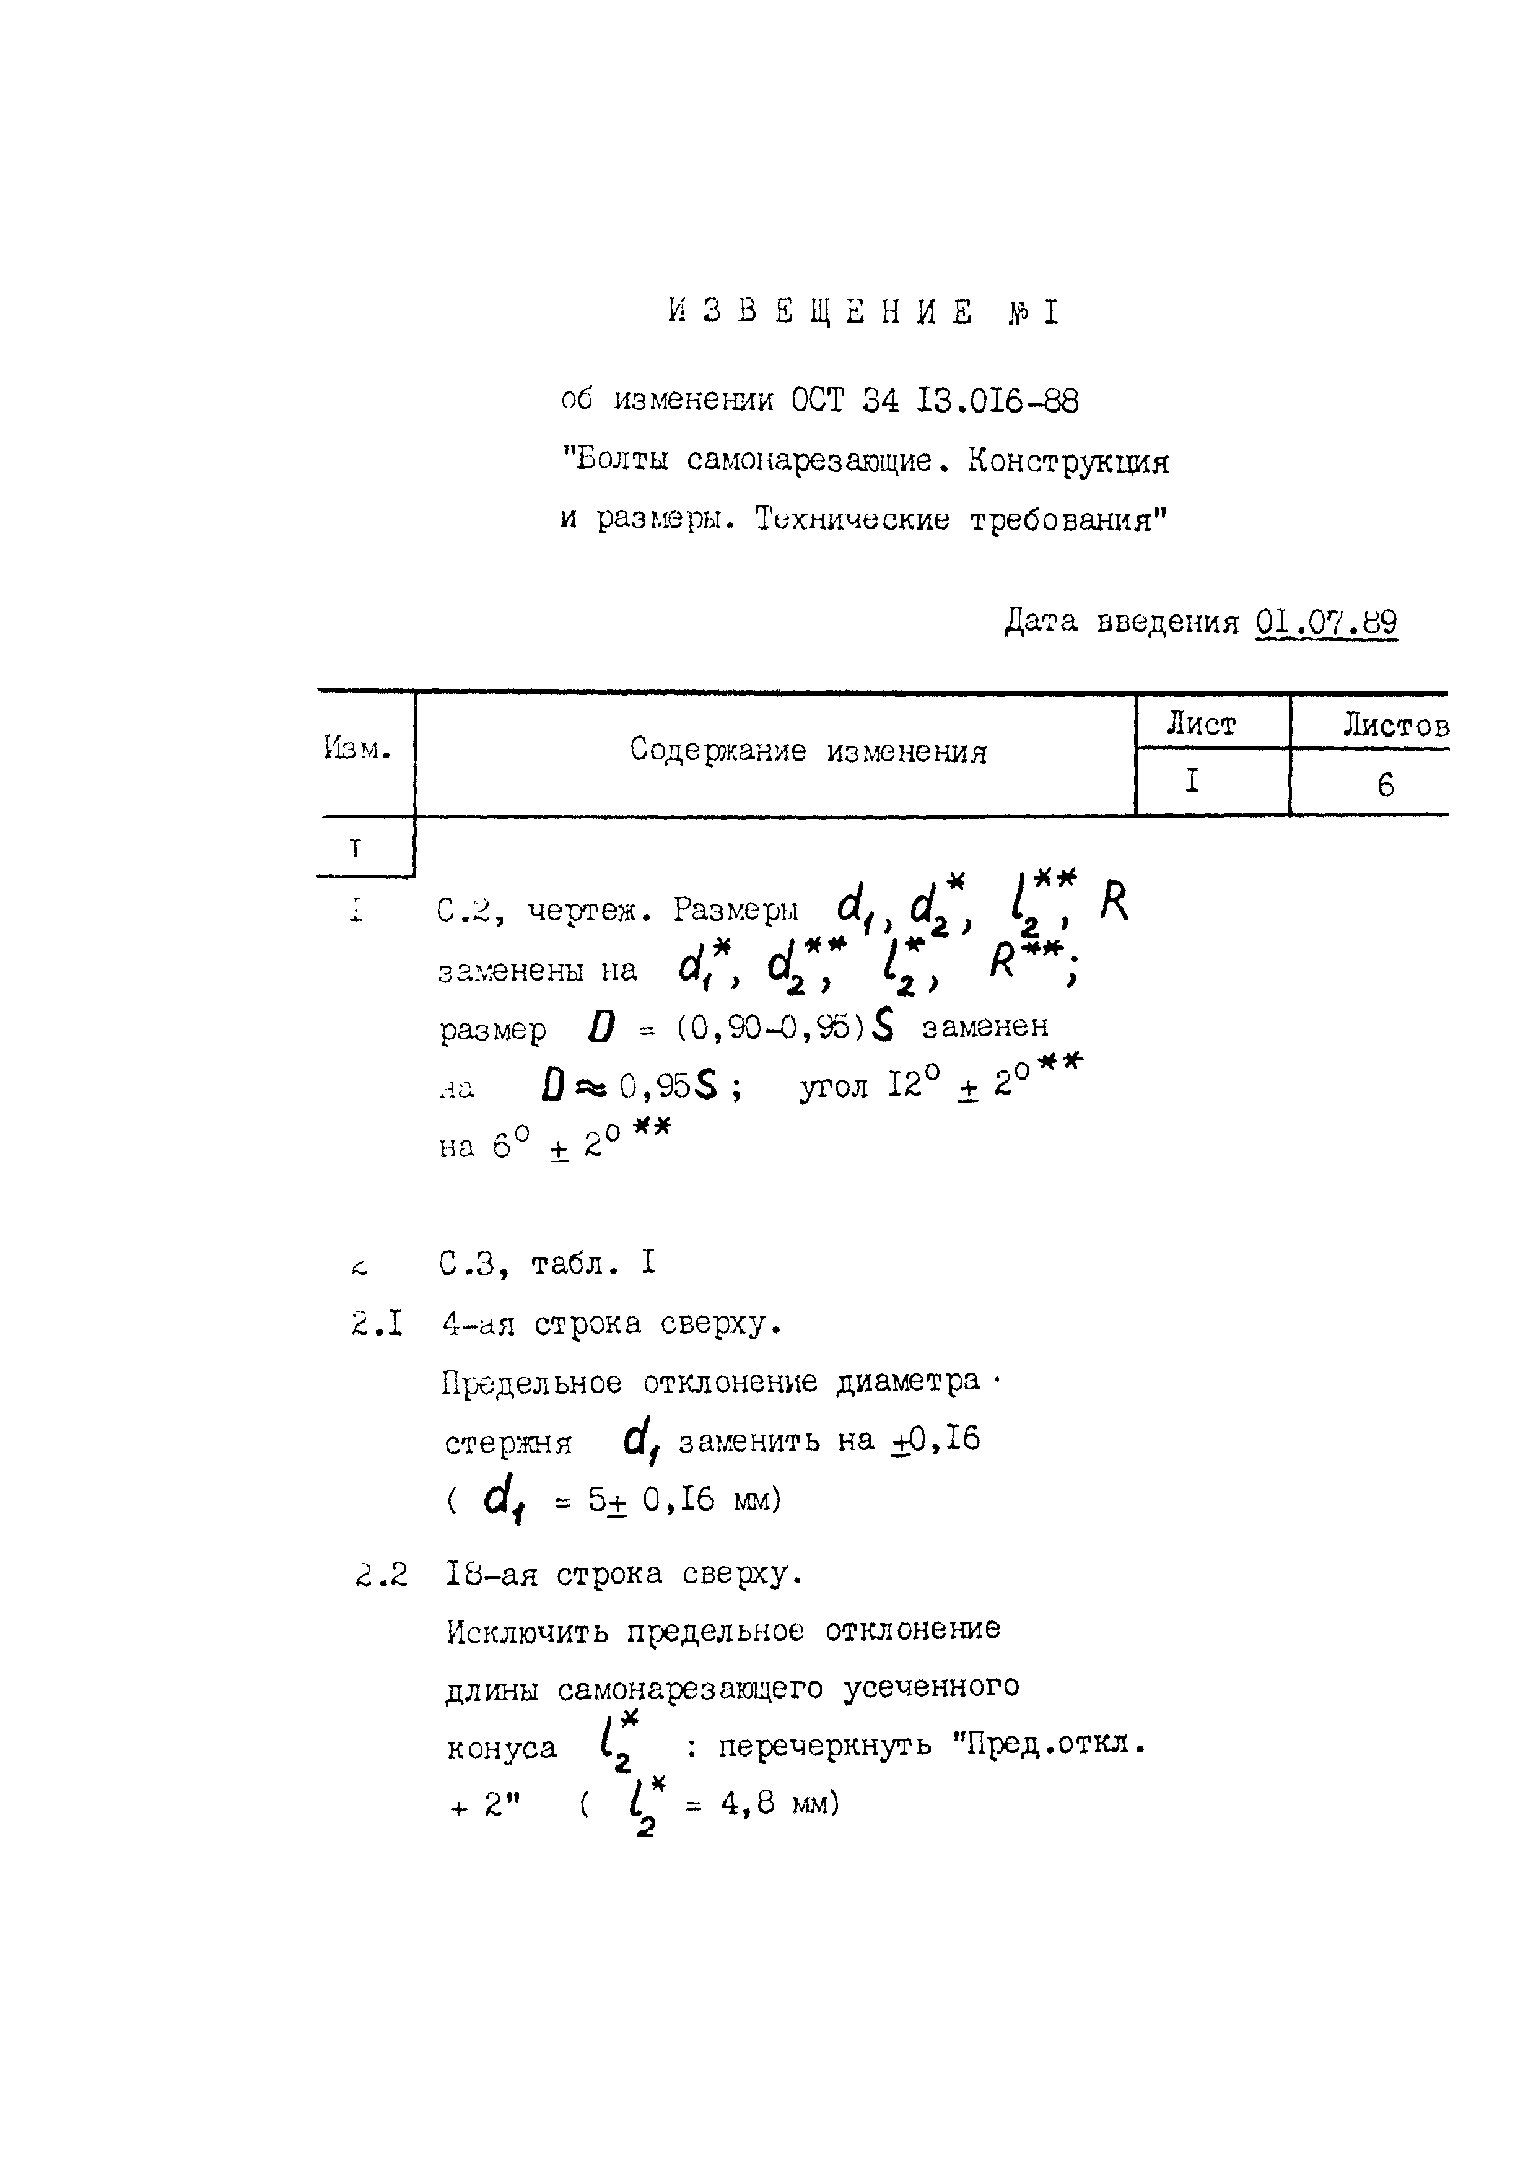

с С . З , т а б л . I

2 . 1 4 - а я с т р о к а с в е р х у .

П р е д е л ь н о е о т к л о н е н и е д и а м е т р а • с т е р ж н я *d f* з а м е н и т ь н а + 0 , 1 6

( *d j* = 5 + 0 , 1 6 м м ) 2 . 2 1 8 - а я с т р о к а с в е р х у .

И с к л ю ч и т ь п р е д е л ь н о е о т к л о н е н и е

д л и н ы с а м о н а р е з а ю щ е г о у с е ч е н н о г о

jX

к о н у с а : п е р е ч е р к н у т ь " П р е д . о т к л .

+ 2 " ( *I \** = 4 , 8 м м )

***2***

И З В Е Щ Е Н И Е № I

И з м . С о д е р ж а н и е и з м е н е н и я

Л и с т

2

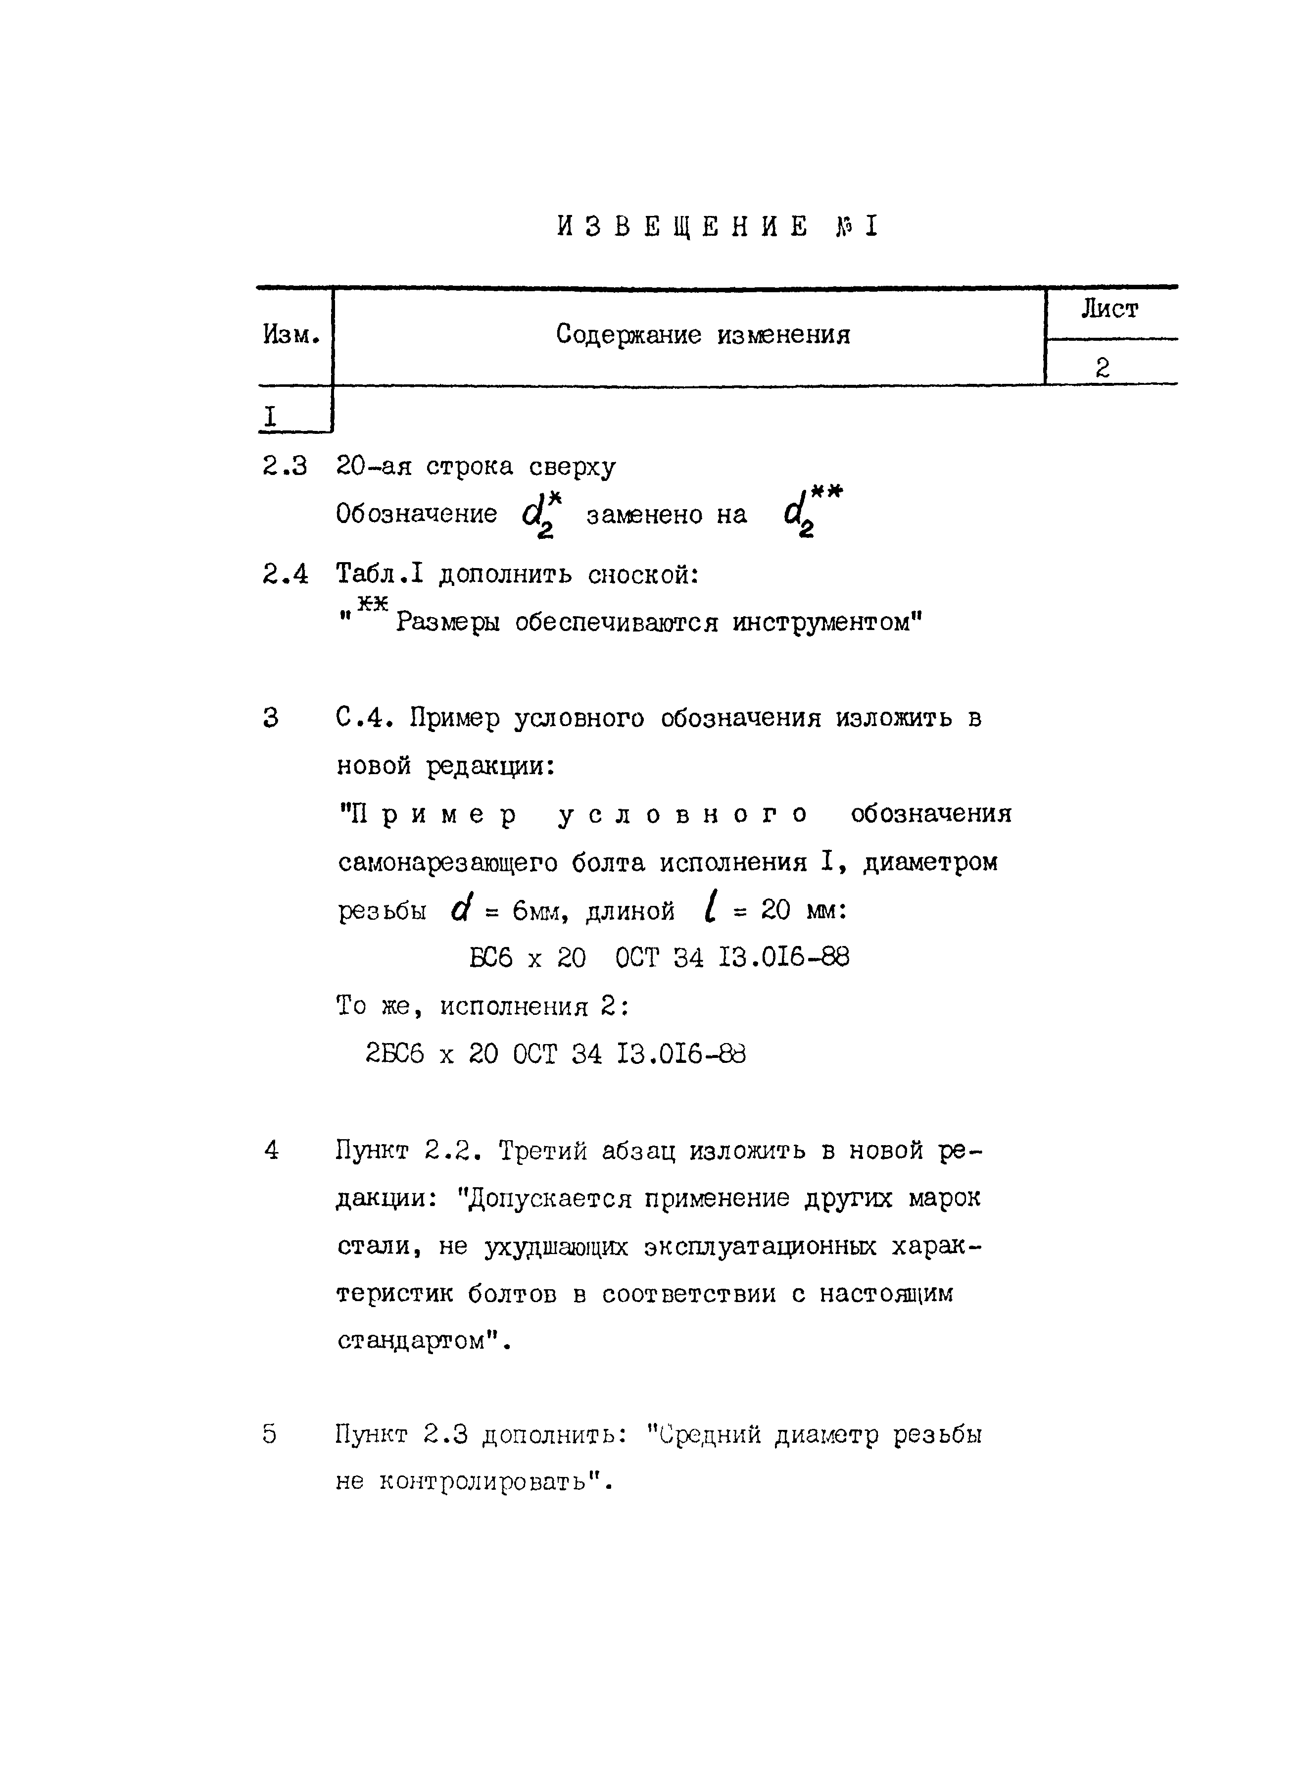

I

1. . 3 2 0 - а я с т р о к а с в е р х у

О б о з н а ч е н и е *d \** з а м е н е н о н а 2 . 4 Т а б л Л д о п о л н и т ь с н о с к о й :

" Р а з м е р ы о б е с п е ч и в а ю т с я и н с т р у м е н т о м "

1. С . 4 . П р и м е р у с л о в н о г о о б о з н а ч е н и я и з л о ж и т ь в н о в о й р е д а к ц и и :

" П р и м е р у с л о в н о г о о б о з н а ч е н и я

с а м о н а р е з а ю щ е г о б о л т а и с п о л н е н и я I , д и а м е т р о м р е з ь б ы *d -* 6 м м , д л и н о й / = 2 0 м м :

Б С 6 х 2 0 О С Т 3 4 1 3 . 0 1 6 - 8 8

Т о ж е , и с п о л н е н и я 2 :

2 Б С 6 х 2 0 О С Т 3 4 1 3 . 0 1 6 - 8 8

1. П у н к т 2 . 2 . Т р е т и й а б з а ц и з л о ж и т ь в н о в о й р е ­ д а к ц и и : " Д о п у с к а е т с я п р и м е н е н и е д р у г и х м а р о к с т а л и , н е у х у д ш а ю щ и х э к с п л у а т а ц и о н н ы х х а р а к ­ т е р и с т и к б о л т о в в с о о т в е т с т в и и с н а с т о я щ и м

с т а н д а р т о м " .

5 Пункт 2 . 3 дополнить: "Средний д и а м е т р р е з ь б ы

не контролировать".

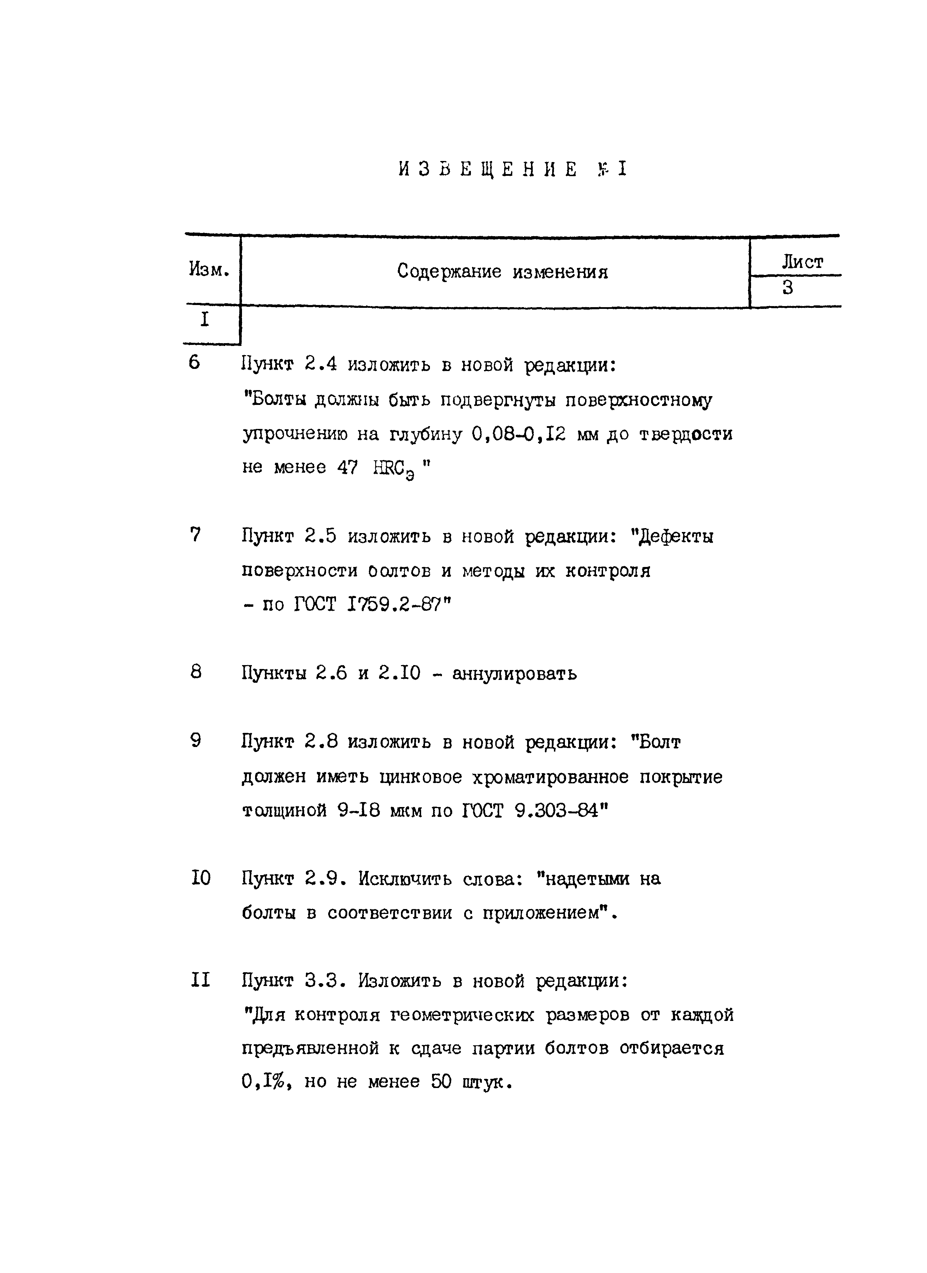

И З В Е Щ Е Н И Е !f- I

Л и с т

|  |  |  |
| --- | --- | --- |
| И з м .  I | С о д е р ж а н и е и з м е н е н и я | 3 |
| 6 | П у н к т 2 . 4 и з л о ж и т ь в н о в о й р е д а к ц и и : |  |
|  | " Б о л т ы д о л ж н ы б ы т ь п о д в е р г н у т ы п о в е р х н о с т н о м у |  |
|  | у п р о ч н е н и ю н а г л у б и н у 0 , 0 8 - 0 , 1 2 м м д о т в е р д о с т и |  |
|  | н е м е н е е 4 7 Ш С Э " |  |
| 7 | П у н к т 2 . 5 и з л о ж и т ь в н о в о й р е д а к ц и и : " Д е ф е к т ы |  |
|  | п о в е р х н о с т и о с ш т о в и м е т о д ы и х к о н т р о л я |  |
|  | - п о Г О С Т 1 7 5 9 . 2 - 8 7 " |  |
| 8 | П у н к т ы 2 . 6 и 2 . 1 0 - а н н у л и р о в а т ь |  |
| 9 | П у н к т 2 . 8 и з л о ж и т ь в н о в о й р е д а к ц и и : " Б о л т |  |
|  | д о л ж е н и м е т ь ц и н к о в о е х р о м а т и р о в а н н о е п о к р ы т и е |  |
|  | т о л щ и н о й 9 - 1 8 м к м п о Г О С Т 9 . 3 0 3 - 8 4 " |  |
| 1 0 | П у н к т 2 . 9 . И с к л ю ч и т ь с л о в а : " н а д е т ы м и н а |  |
|  | б о л т ы в с о о т в е т с т в и и с п р и л о ж е н и е м " . |  |
| 1 1 | П у н к т 3 . 3 . И з л о ж и т ь в н о в о й р е д а к ц и и : |  |
|  | " Д л я к о н т р о л я г е о м е т р и ч е с к и х р а з м е р о в о т к а в д о й |  |

п р е д ъ я в л е н н о й к с д а ч е п а р т и и б о л т о в о т б и р а е т с я 0 , 1 % , н о н е м е н е е 5 0 ш т у к .

И З В Е Щ Е Н И Е f H

И з м . С о д е р ж а н и е и з м е н е н и я

Л и с т 4

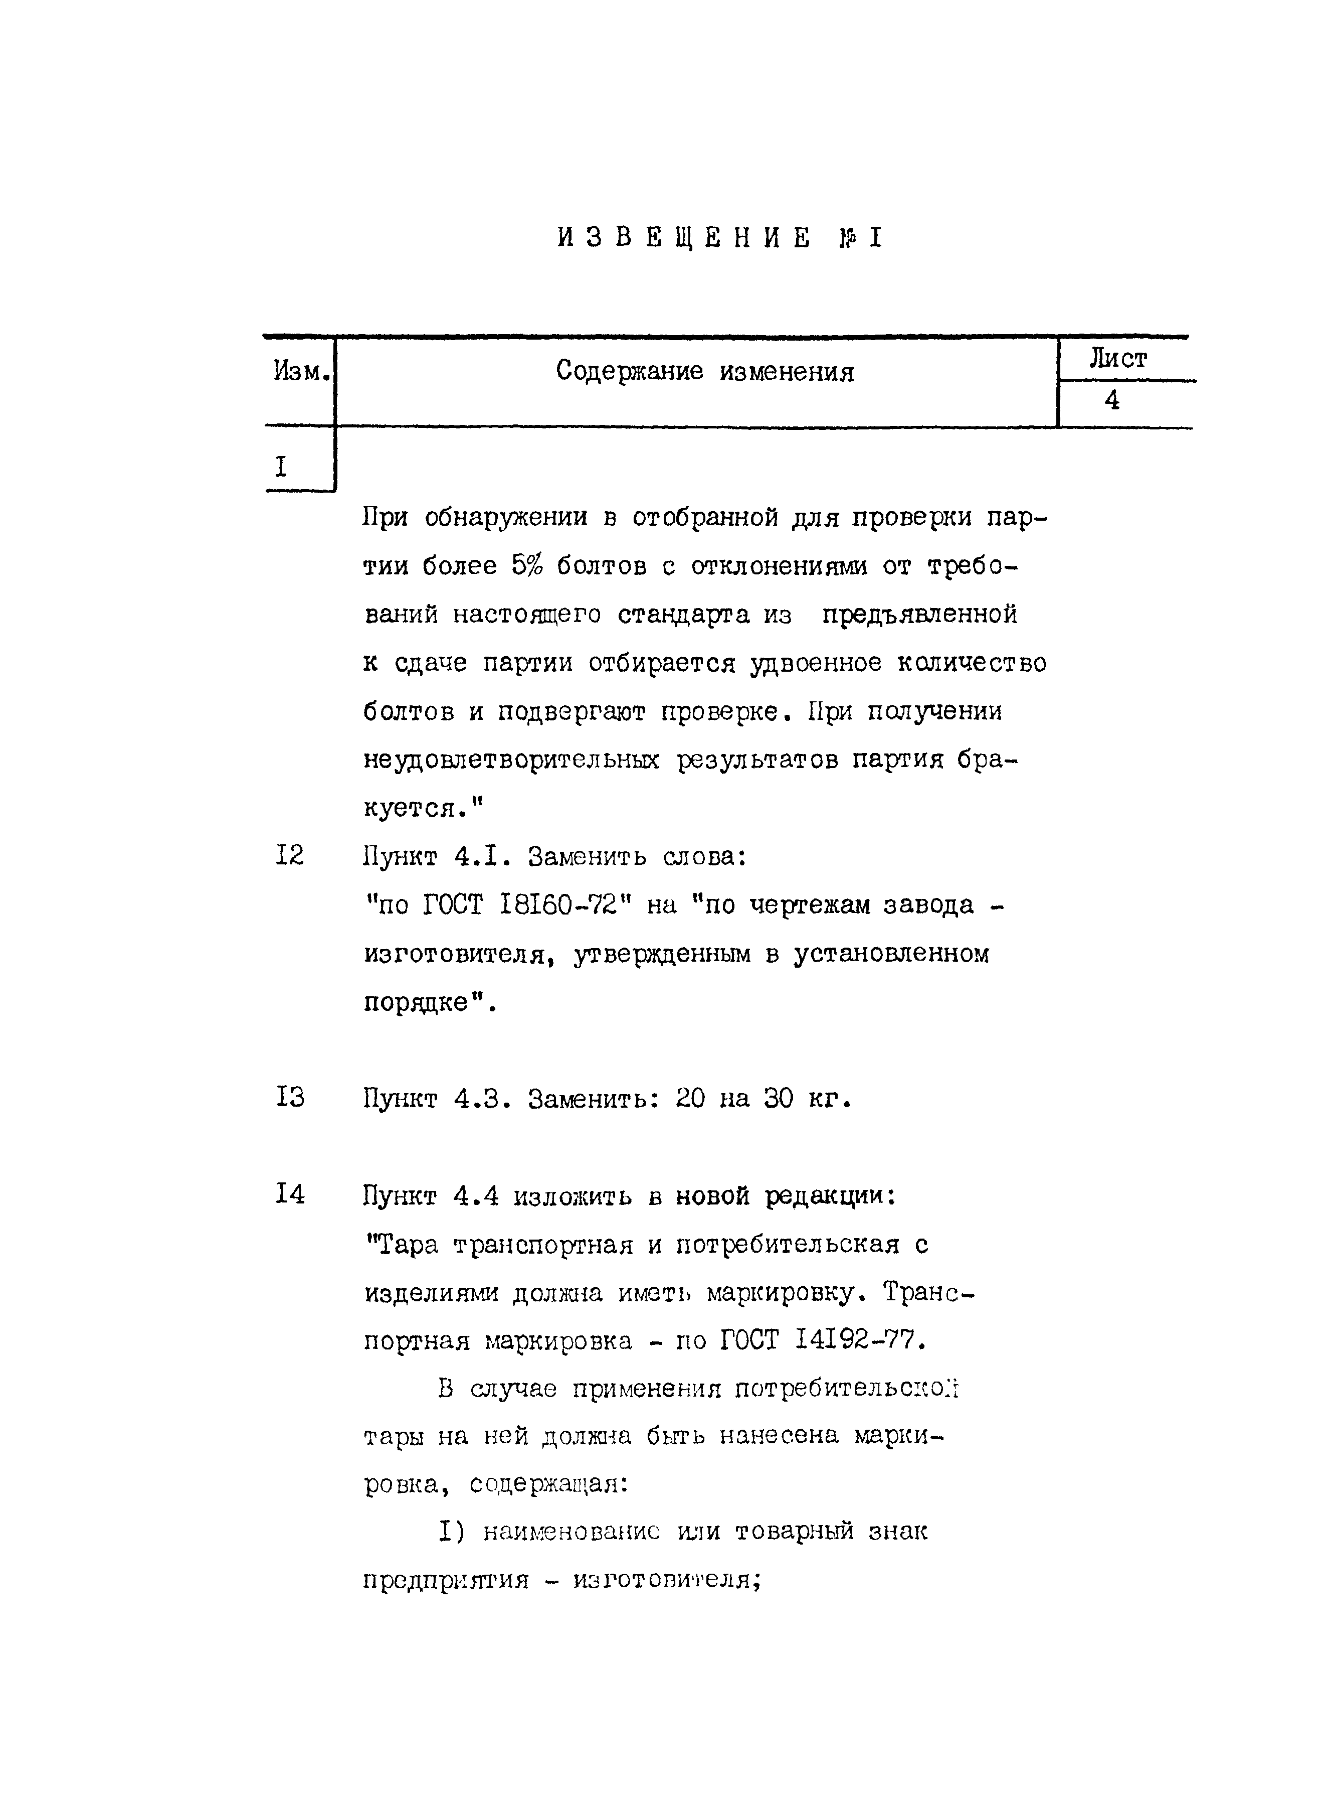

I

П р и о б н а р у ж е н и и в о т о б р а н н о й д л я п р о в е р к и п а р ­ т и и б о л е е *Ъ%* б о л т о в с о т к л о н е н и я м и о т т р е б о ­

в а н и й н а с т о я щ е г о с т а н д а р т а и з п р е д ъ я в л е н н о й

к с д а ч е п а р т и и о т б и р а е т с я у д в о е н н о е к о л и ч е с т в о б о л т о в и п о д в е р г а ю т п р о в е р к е . П р и п о л у ч е н и и

н е у д о в л е т в о р и т е л ь н ы х р е з у л ь т а т о в п а р т и я б р а ­ к у е т с я . "

1 2 П у н к т 4 . 1 . З а м е н и т ь с л о в а :

" п о Г О С Т 1 8 1 6 0 - 7 2 " н а " п о ч е р т е ж а м з а в о д а - и з г о т о в и т е л я , у т в е р ж д е н н ы м в у с т а н о в л е н н о м

п о р я д к е " .

1 3 П у н к т 4 . 3 . З а м е н и т ь : 2 0 н а 3 0 к г .

1 4 П у н к т 4 . 4 и з л о ж и т ь в н о в о й р е д а к ц и и :

" Т а р а т р а н с п о р т н а я и п о т р е б и т е л ь с к а я с

и з д е л и я м и д о л ж н а и м е т ь м а р к и р о в к у . Т р а н с ­ п о р т н а я м а р к и р о в к а - п о Г О С Т 1 4 1 9 2 - 7 7 .

В с л у ч а е п р и м е н е н и я п о т р е б и т е л ь с к о й т а р ы н а н е й д о л ж н а б ы т ь н а н е с е н а м а р к и ­

р о в к а , с о д е р ж а щ а я :

I ) н а и м е н о в а н и е и л и т о в а р н ы й з н а к п р е д п р и я т и я - и з г о т о в и т е л я ;

И З В Е Щ Е Н И Е Р I

И з м . С о д е р ж а н и е и з м е н е н и я

I

2 ) у с л о в н о е о б о з н а ч е н и е и з д е л и я ; 3 ) м а с с у н е т т о .

М а р к и р о в к а д о л ж н а н а х о д и т ь с я н а н а р у ж н о й

с т о р о н е т а р ы . П р и у п а к о в ы в а н и и в п а к е т ы и з п о л и ­ м е р н о й п л е н к и д о п у с к а е т с я п о м е щ а т ь я р л ы к с м а р ­

к и р о в к о й в н у т р и т а р ы , п р и э т о м я р л ы к д о л ж е н б ы т ь в и д е н с н а р у ж и ” .

1 5 С . 8 р а з д е л 5 , п е р в ы й а б з а ц . И с к л ю ч и т ь с л о в а : " ч е р т е ж е й и " .

1 6 Т а б л . 3 , С . 9 и 1 0 . З а м е н и т ь с л о в о " М а с с а " н а " Т е о р е т и ч е с к а я м а с с а " .

1 7 C . I 0 , ч е р т . 3 - 4 . З а м е н и т ь о б о з н а ч е н и е

н а ^ ( / ) *RziSO,*

И с к л ю ч и т ь о б о з н а ч е н и е

1 8 С . 1 1 , т а б л . 4

П р е д е л ь н о е о т к л о н е н и е д и а г л е т p a и з м е н е н о н а + 0 , 2 , д в а р а з а

Л и с т 5

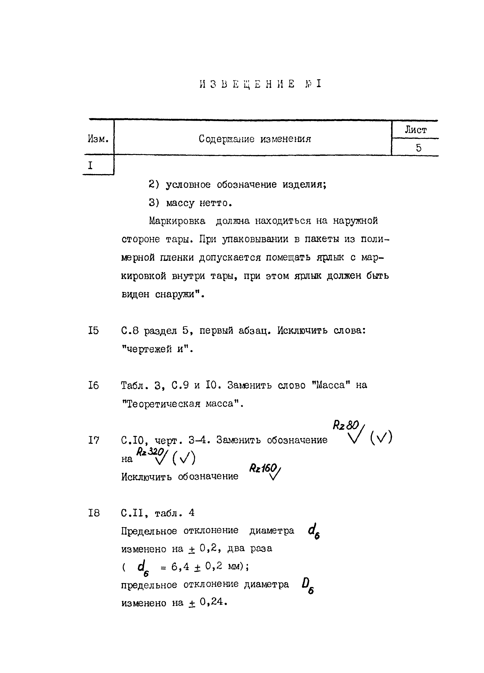( с/ ***о*** = 6 , 4 + 0 , 2 м м ) ;

п р е д е л ь н о е о т к л о н е н и е д и а м е т р а *и*^ и з м е н е н о н а + 0 , 2 4 .

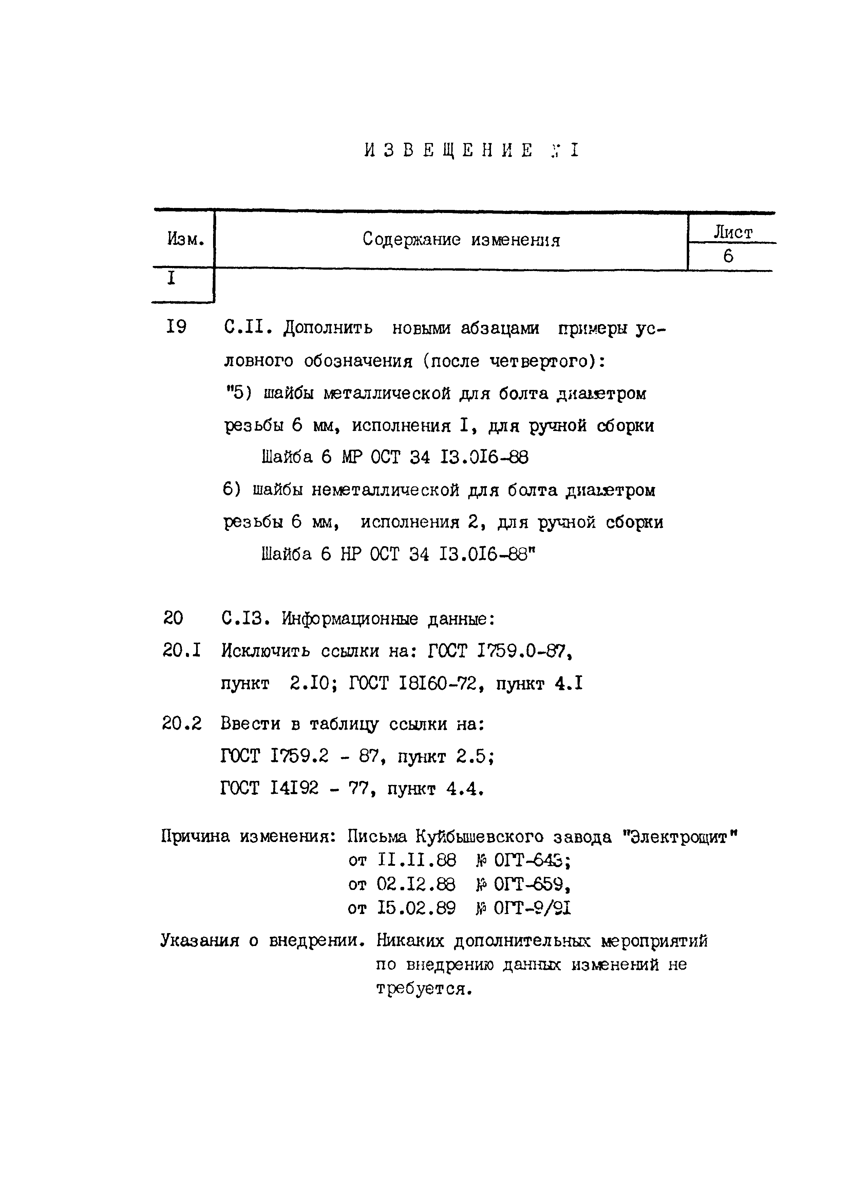

И З В Е Щ Е Н И Е .7 1

И з м . С о д е р ж а н и е и з м е н е н и я Л и с т 6

I

1. 9 С . 1 1 . Д о п о л н и т ь н о в ы м и а б з а ц а м и п р и м е р ы у с ­ л о в н о г о о б о з н а ч е н и я ( п о с л е ч е т в е р т о г о ) :

” 5 ) ш а й б ы м е т а л л и ч е с к о й д л я б о л т а д и а м е т р о м

р е з ь б ы 6 м м , и с п о л н е н и я I , д л я р у ч н о й с б о р к и Ш а й б а б М Р О С Т 3 4 1 3 . 0 1 6 - 8 8

б ) ш а й б ы н е м е т а л л и ч е с к о й д л я б о л т а д и а м е т р о м

р е з ь б ы б м м , и с п о л н е н и я 2 , д л я р у ч н о й с б о р к и Ш а й б а б H P О С Т 3 4 1 3 . 0 1 6 - 8 8 "

1. 0 С . 1 3 . И н ф о р м а ц и о н н ы е д а н н ы е :

2 0 . 1 И с к л ю ч и т ь с с ы л к и н а : Г О С Т 1 7 5 9 . 0 - 8 7 ,

п у н к т 2 . 1 0 ; Г О С Т 1 8 1 6 0 - 7 2 , п у н к т 4 . 1

2 0 . 2 В в е с т и в т а б л и ц у с с ы л к и н а :

Г О С Т 1 7 5 9 . 2 - 8 7 , п у н к т 2 . 5 ;

Г О С Т I 4 I 9 2 - 7 7 , п у н к т 4 . 4 .

П р и ч и н а и з м е н е н и я : П и с ь м а К у й б ы ш е в с к о г о з а в о д а " Э л е к т р о щ и т "

о т I I . I I . 8 8 № 0 Г Т - 6 4 3 ;

о т 0 2 . 1 2 . 8 8 К® 0 Г Т - 6 5 9 ,

о т 1 5 . 0 2 . 8 9 № 0 Г Т - 9 / 9 1

У к а з а н и я о в н е д р е н и и . Н и к а к и х д о п о л н и т е л ь н ы х м е р о п р и я т и й

п о в н е д р е н и ю д а н н ы х и з м е н е н и й н е т р е б у е т с я .

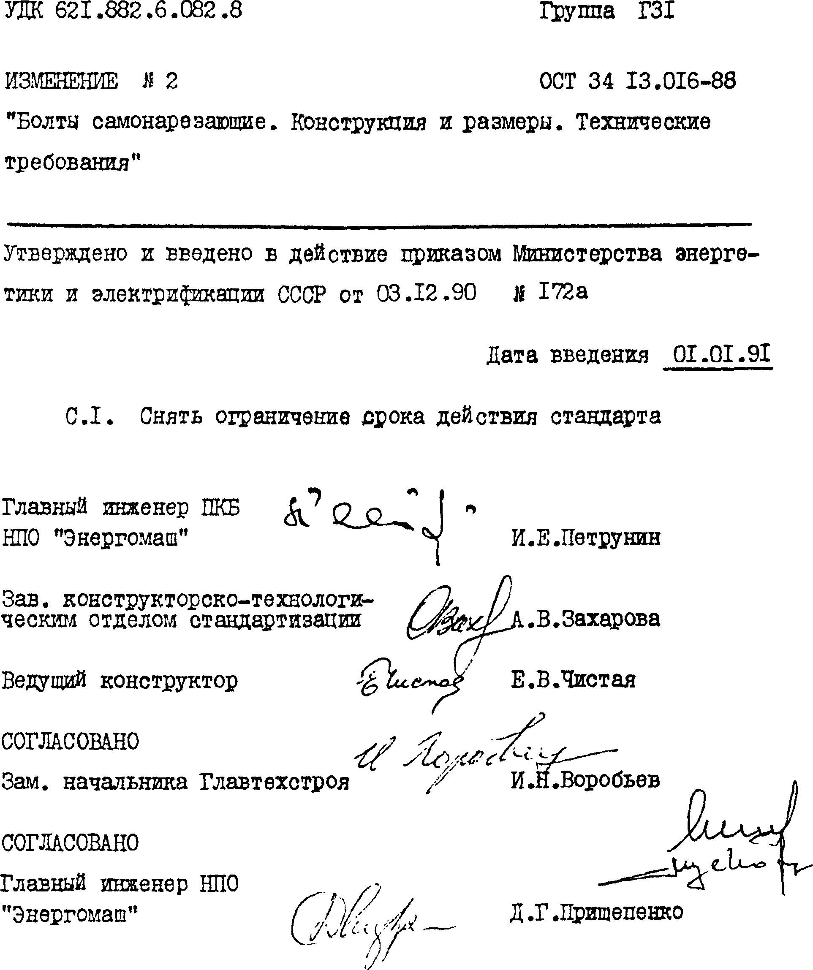

У Ж 6 2 1 . 8 8 2 . 6 . 0 8 2 . 8 Г р у п п а Г 3 1

ИЗМЕНЕНИЕ Я 2 О СТ 3 4 1 3 . 0 1 6 - 8 8

" Б о л т ы с а м о н а р е з а ю щ и е . К о н с т р у к ц и я и р а з м е р ы . Т е х н и ч е с к и е т р е б о в а н и я "

У т в е р ж д е н о и в в е д е н о в д е й с т в и е п р и к а з о м М и н и с т е р с т в а э н е р г е ­ т и к и и э л е к т р и ф и к а ц и и ССОР о т 0 3 . 1 2 . 9 0 Я 1 7 2 а

Д а т а в в е д е н и я 0 1 . 0 1 . 9 1

C . I . С н я т ь о г р а н и ч е н и е с р о к а д е й с т в и я с т а н д а р т а

Г л а в н ы й и н ж е н е р П КБ *^*

НПО " Э н е р г о м а ш " И . Е . П е т р у н и н

З а в . к о н с т р у к т о р с к о - т е х н о л о г и ­ I-

ч е с к и м о т д е л о м с т а н д а р т и з а ц и и Л . В . З а х а р о в а

В е д у щ и й к о н с т р у к т о р Е . В . Ч и с т а я

С О ГЛАС О ВАН О

З а м . н а ч а л ь н и к а Г л а в т е х с т р о я / И . Н . В. Во ро ор Со б ь е в *

СО ГЛАС О ВАН О

Г л а в н ы й и н ж е н е р НПО

" Э н е р г о м а ш " Д . Г . П р и щ е п е н к о

[ОСТ34-13-016-88](http://files.stroyinf.ru/Data2/1/4293847/4293847882.htm)